目录
第一章 积石峡水电站黄河大桥施工组织设计 5
第1节 编制依据、原则 5
1、 编制依据 5
2、 编制原则 5
第2节 概述 6
1、 工程概况 6
2、 主要技术标准 7
3、 自然地理条件 7
4、 现场建设条件 8
5、 工程特点、重点、难点 9
6、 主要施工对策 11
第3节 施工总体部署 12
1、 总体施工目标 12
2、 施工组织管理机构设置和现场管理 13
3、 施工场地布置及临时工程 17
4、 资源配置计划 20
第4节 设备、人员动员周期和设备、人员、材料运到施工现场的方法 23
第5节 施工顺序及进度计划 24
1、 施工顺序安排 24
2、 施工进度计划 26
第6节 施工总体方案 27
1、 道路工程 27
2、 桥梁工程 28
第7节 主要工程施工方案及施工方法 29
1、 路基、路面工程施工方案、方法 29
2、 桥梁工程施工方案、方法 37
第8节 重点（关键）和难点工程施工方案、方法及其措施 46
1、 大体积砼的施工 46
2、 梁体悬灌施工 49
第9节 冬季和雨季的施工安排 76
1、 冬季和雨季的施工安排 76
2、 冬季施工措施 76
3、 雨季施工措施 78
第10节 确保工程质量和工期的措施 79
1、 质量保证措施 79
2、 工期保证措施 82
第11节 质量、安全保证体系 86
1、 安全保证体系 86
第12节 其它应说明的事项 91
1、 环境保护和文明施工的主要措施 91
2、 对外关系协调的措施 92
3、 质量回访保修措施 93
第二章 连续刚构施工流程图 114
第三章 劳动力计划 119
第四章 表2分项工程进度斜计划 120
第五章 表3工程管理曲线 123
第六章 表6分项工程生产率和施工周期表1 125
第七章 表7施工总体计划表 126

积石峡水电站黄河大桥施工组织设计

编制依据、原则

编制依据
一、xx 水电站对外公路黄河大桥招标文件及其它补充资料。
二、招标文件及设计图纸中采用的有关规范、规定和标准；国家、部颁的施工技术（验收）规程、质量标准、安全生产及文明施工标准和文件等，由业主针对本标段提供的合同专用条款。
三、通过踏勘工地从现场调查、采集、咨询所获取的资料；由业主对各施工单位所提问题的答复。
四、我单位拥有的科技成果、工法成果、机械机具设备、管理水平、技术装备以及多年积累的类似工程施工经验。

编制原则
一、根据工程实际情况，确定最佳施工方案、合理安排施工顺序。
二、采用新工艺、新材料、新技术、新设备，确保工程质量。
三、合理布置施工平面，尽量减少工程消耗，降低生产成本。
四、严格贯彻“安全第一、质量第一”的原则。
五、采用平行流水作业及均衡施工方法，运用网络计划技术控制施工进度，确保施工工期。

概述

工程概况
xx 水电站位于青海省循化县境内积石峡出口处，是龙羊峡～青铜峡河段规划的五个大型水电站之一，它的建设为“西电东送”提供重要的电源基地。黄河大桥位于xx 水电站大坝下游的黄河上，左岸与xx 水电站对外公路连接，右岸与沿河公路相连，大桥是xx 水电站施工期间黄河两岸的主要通道，对确保电站及时、优质完工具有重要意义。
本标段黄河大桥起点里程为K0+015，终点里程为K0+158，桥梁全长143m；
左岸引道设计长度为50m，右岸桥头搭板直接与既有公路衔接，对既有公路进行改建，改建长度为336.24m。主要工程数量如下：
一、路基土石方
路基清表：12000； 挖除旧路面：3910m2； 路基填筑：13780；
二、路面工程
水泥稳定土碎石：1492； 级配碎石：632；钢纤维砼：180。
三、黄河大桥：143m (跨径36+63+28m)
φ2.0m 钻孔桩: 144m； φ1.4m 钻孔桩: 48m； φ1.2m 钻孔桩: 160m；
承台砼: 主桥: 369；
墩台砼：包括主桥和引桥：845 ；
梁部砼：主桥1784, 引桥8m T 梁：56。

主要技术标准
一、公路等级：平原微丘区三级公路；
二、桥面宽度：1.5m 人行道+11.0m 行车道+1.5m 人行道,桥梁全宽14.0m；
三、桥面净高：6m；
四、设计荷载：根据电站要求按特殊荷载，汽车—80 级，挂车—30 级设计；
五、地震基本裂度：项目区域地震基本烈度为Ⅶ度，地震动峰值加速度0.15g。

自然地理条件
一、地形、地貌
黄河大桥位于积石峡谷出口河道转变处，左岸地势陡峻，右岸地势相对平缓些，自然边坡30～60 度，残留有Ⅱ、Ⅲ级侵蚀阶地的台面，其高程1800～1820m，河谷宽约255～291m，目前河面宽度约为80m，水深9～17m。
二、气候及水文
气候：本区属高原半旱性气候，气候干燥，降雨偏少，太阳辐射强，日照时间长。海拔在2000m 左右。年平均气温在8.7℃,极端最低气温-19.9℃，极端最高气温38.2℃，历年平均风速3.1m/s。最热在7、8 月份，最冷在1 月份。7-9月份降水量最大。
水文：桥位横跨黄河，水资源丰富，水质良好。
三、地质、地震
本标段水库两岸山体雄厚，覆盖层较薄，主要为前震旦系变质岩和白垩系砂砾岩，下覆强、弱、微风化泥质粉砂岩。库岸陡峻，河流蜿蜒曲折。
地震烈度为Ⅶ度。

现场建设条件
一、现场交通条件
本标段交通条件便利，左、右两岸均有既有公路通往桥址附近，道路按二、三级山岭重丘区公路标准进行设计，路状较好。为便于xx 水电站施工建设，在电站上游由业主修建一座钢桁架桥，据业主介绍此便桥在七月初可投入使用。
二、施工用电
本标段施工前期由施工单位自行解决施工用电，到2005 年7 月31 日后由业主提供供电点。
三、筑路材料及料场
本工程所需块、片石料在沿线冲沟及坝址区均有少量分布，可就近购买，碎石可向大河家镇有关碎石开采场购买。本标段砂料较为缺乏，邻近工地的砂石开采场中粗砂含泥量较大，不符合施工要求，通过现场实地调查，砂子拟从循化县清水乡砂石料场购买，其质量满足设计及规范要求。其余钢筋、水泥及炸药均由业主提供。
四、施工、生活用水
本标段施工、生活用水均取自黄河水，水质纯净，无腐蚀性。

工程特点、重点、难点
一、工程特点
1、工期紧
本标段合同工期为10 个月，由于项目施工跨越一个汛期和一个冬季施工期，施工受汛期和冬季施工影响较大,施工有效工期较短。
2、施工场地狭窄
黄河大桥左、右岸较陡，且靠近既有道路，施工场地相对较小,施工机具及设备进场及开辟工作面受到一定的影响。
二、工程难点
1、钻孔桩的施工控制
本桥主墩钻孔桩属大直径深埋桩，且处于河道内，钻孔桩施工正好处于汛期，对筑岛围堰施工要求较高。同时在施工过程中要保证成孔质量和水下混凝土灌注的连续性，保证成桩质量。
2、挂篮施工控制
挂篮悬灌施工对线形控制要求较高，施工中保证梁体线形是本工程的一项质量目标。
三、工程重点
1、进度控制的重点：基础施工和主桥挂篮施工是本工程进度控制的重点。
2、安全控制的重点：挂篮施工是本工程安全控制的重点。
3、质量控制的重点：悬臂灌注段梁体的线形控制、砼施工是本工程质量控制的重点。

主要施工对策
进场后首先安排重点工程、关键工序施工，严格控制工期进度，安排好下部工程与上部工程的施工顺序，同时做好以下工作：
一、严格按照实施性施工组织设计组织现场施工。前一工序保后一工序，日保周，周保旬、旬保月，月保年，保证整个工期目标的实现。
二、对挂篮、塔吊、模板等重要承重支架等要提前作好设计，使用前要经安全技术鉴定，制定操作规程，对上岗人员进行培训，并认真做好技术交底。
三、在钻孔桩、0、1 号块施工前要先对施工工艺及方法及桥梁的线形控制与合拢进行认真的研究和论证，组织有经验和责任心强的施工人员进行施工。
四、在桥梁重点环节施工前，要组织专人对材料的数量、质量和机械设备的使用情况进行认真的调查和记录，保证桥梁重点部位的混凝土浇注工作的连续性和整体性。
五、与设计单位和当地水文单位联系，了解最大洪水位，确定筑岛围堰的高度。保证人员机械设备的安全和施工的顺利进行。

施工总体部署

总体施工目标
一、质量目标
符合国家有关竣工验收标准，确保优质工程。分项工程施工合格率100%，优良率95%以上。
二、工期目标
如若中标，我公司将调集精良的机械装备和人力资源，精心组织，发扬“开拓进取、争创一流”的企业精神，确保2005 年6 月20 日正式开工，2006 年3月31 日桥梁建成通车，2006 年4 月10 日竣工验交，所有工程全部完工，施工工期9.7 个月，比业主要求总工期提前0.3 个月完工。
三、安全目标
本工程安全目标为：实现“四无、一创建”。
四无：无人身伤亡事故，无交通责任事故，无高空坠落事故，无重大火灾事故。
一创建：创建安全文明工地。
四、环境保护目标
工程弃碴，泥浆排放，生活垃圾处理均按有关施工与环境管理办法执行，并积极响应业主及地方政府提出的其他环保要求。
五、文明施工目标
遵照业主有关工地文明施工要求，配制各类牌图和宣传标语；施工人员统一着装，挂牌上岗，行为文明。施工现场材料堆放有序，建筑垃圾派人及时清理，减少施工对周围环境各种污染，争创文明施工现场。

施工组织管理机构设置和现场管理
一、 施工组织管理机构
针对xx 水电站对外公路黄河大桥工程规模及工程特点，本着有利于施工组织管理的原则，本工程拟实行项目法管理，组建“中铁七局集团xx 水电站对外公路黄河大桥项目经理部”。经理部设项目经理1 人，总工程师1 人，设置四部两室，分别为施工技术部、机电物资部、计划财务部、安全质量部、综合办公室、中心试验室六个职能部门，共计25人，现场施工组织机构如下图所示：
现场施工组织机构框图

中铁某局集团某水电站对外公路黄河大桥项目经理部
总工程师
总工程师
施工技术部
机电物资部
计划财务部
安全质量部
综合办公室
中心试验室
桥梁施工作业队
综合施工作业队
砼拌合站及预制场

各部门主要工作职能为：
施工技术部：负责本项目的施工调度、施工技术管理、技术革新工作。
计划财务部：负责本项目的施工计划、内部责任成本承包、工程款的使用等。
物资设备部：负责材料、设备的采购，设备保养维修。
安全质量部：负责工程创优、安全质量控制。
中心试验室：负责与本工程相关的试验、检测、仪器标定等工作。
办公室：负责本项目宣传、治安、职工生活及劳动力安排、内部其它管理工作。
根据工程需要，项目经理部下设三个作业队。在经理部的统一领导下分工协作，共同完成本标段工程。
二、施工队伍组成及施工任务划分
根据本工程的特点和专业要求，我公司选派参与过类似工程、有丰富桥梁施工经验的工程队伍承担本标段施工任务，挑选素质过硬、经验丰富、技术水平高的本单位职工组建专业工班。施工队伍组成及任务划分:
施工队安排及施工任务表
施工队伍 | 投入人数 | 施工任务
桥梁施工作业队 | 180 人 | 负责本标段黄河大桥基础、墩台下部结构、上部结构及桥面系等附属工程。
综合施工作业队 | 50 人 | 负责本标段路基土石方、路面工程。
砼拌合站及预制场 | 50 人 | 负责本标段砼生产、运输、浇筑与T 梁预制及架设。
劳动力需求：高峰期将达到280 人，计划安排人数为280 人；并根据现场实际需要，我们将迅速增补劳动力。
三、现场管理
在工程实施期间，我公司作为合同乙方，履行承包商的义务，承担法人责任，对业主负责；项目经理部作为我公司驻外的派出机构，全权代表我公司承担工程实施、完成及缺陷修复等工作，服从业主的指挥和管理，服从监理单位的监理，对我公司负责，具体承担工程责任；各施工作业队伍在中铁七局集团xx 水电站对外公路黄河大桥项目经理部的管理下从事工程各专业施工。

施工场地布置及临时工程
一、施工场地布置说明
通过现场实地调查，经理部及施工队伍驻地、钢筋加工场地、预制梁场及砼拌合站拟设在黄河大桥左岸，施工时结合现场情况和工程实施各阶段的条件，合理安排临时用地。大桥右岸根据施工需要平整一块场地作为钢筋笼加工场地。
二、临时工程
1、施工便道
本标段交通条件便利，黄河大桥左、右两岸均有既有公路通往桥址附近，道路路状较好，施工时沿既有公路向施工区域修筑进场便道。考虑到钻机、汽车吊、砼拖式泵车等重型设备均需到达浅河滩桩位处，因此便道按山岭重丘区三级公路标准进行设计，便道采用20cm 厚砂砾石填筑后，铺设10cm 厚C25 砼路面，便道设计宽度7.5m，纵向最大坡度为8%。本标段需要新建施工便道0.8km。
2、施工用电
施工前期在驻地附近安装一台200KW 发电机供电，到2005 年7 月31 日后由业主提供供电点，以供应施工生产及生活等的用电，各线路均采用三相五线制。业主供电后，在前期所安装的200KW 发电机作为备用发电机应急。
3、施工、生活用水
生产用水就近取黄河水，可满足施工用水需要。施工用水通过DN100 的输水管抽到简易水箱内，河左岸设一个水箱，然后向外供给。水源先化验，后使用。生活用水从黄河抽取到水箱，进行净化处理后饮用。
4、施工排水及防洪水
一旦中标，进场后立即布设场地内的排水系统，确保场区内的施工、生活污水、雨水能顺利的疏排，确保本工程场地内的道路和水道贯通。
本标段共需修筑临时水沟1400m，采用U 型土质水沟，水沟上口宽0.5m，深度0.5m。
5、临时通讯
经理部安装直拨电话2 部，传真机1 台，经理部领导及管理人员全部配移动电话，以方便联系。经理部配备计算机10 台，全部接入互联网，配备对讲机8部，各施工队主要人员配手机。
6、生产及生活设施
在黄河大桥左岸区域内修建生产设施，场区内的内外地坪、道路、砂石料堆场、加工场、材料、基坑四周等均进行场地硬化。拟租赁当地村民房屋作为经理部及各施工队伍生活办公用房，生产用房拟用简易石棉瓦房。
7、砼拌合站及预制场
根据本标段工程规模、工期及沿线实地考查，于黄河大桥左岸设1 个生产能力为30m3/h 拌合站和1 个T 梁预制场，拌合站内设砂石料堆场、水泥仓及搅拌站等，占地面积2500m2；制梁场设制梁台座、钢筋加工场、存梁场等生产设施，占地面积2000m2。具体布置详见《表4 施工总平面布置图》。

资源配置计划
一、劳动力安排计划
1、劳动力来源
劳动力全部为我单位职工，遵循“结构合理、文化程度和技能级别高、专业性强、经验丰富”的原则进行配置。由我单位抽调经验丰富人员组成，特殊工种由中、高级技工组成。
2、劳动力安排计划
根据该工程的工程数量及工期进度安排，以及我单位的实际施工水平及机械化施工能力，拟投入本标段的架子工30 人，砼工35 人，模板工35 人，钢筋工35 人，张拉工15 人，电焊工25 人，机电修理工10 人，机械司机35人，装吊工8 人、电工2 人等10 个工种组成，并配备普工50 人。
劳动力需求：高峰期将达到280 人，计划安排人数为280 人；并根据现场实际需要，我们将迅速增补劳动力。
附：《劳动力动态分布图》。
二、工程投入的主要施工机械、仪器设备配置情况
1、主要施工机械、仪器设备配置说明
1.1 投入本工程的主要施工机械、仪器设备配置须遵循“少污染、低噪音、高效率”的原则。
1.2 选用功能齐全、机况良好的先进设备，满足业主及本标段质量、安全、工期、文明施工等施工要求。
1.3 机械设备尽量配套合理，最大限度提高机械利用率，设备数量满足施工，并略有富余。

劳动力动态分布图(略)

2、主要施工机械、仪器设备配置情况
本标段所需主要施工机械设备，我单位将从青海、兰州等已完工程工地组织调配，并根据施工需求，购买部分先进设备和机具，本着“合理匹配，备足配件，保证完好率”，从而满足施工质量、确保合同工期。
机械设备配备重点：挂篮、塔吊、钻孔桩机械、混凝土拌合运输设备等。
《投入本合同工程的主要施工机械设备表》；
《配备本合同工程主要的材料试验、测量、质检仪器设备表》详见《第三篇 投标书附表》中表3、4。
三、材料供应计划
本着“合理组织、满足施工、减少库存”的原则，在考虑雨季、大风季节等可能延误供货的因素，做好材料供应计划。具体计划见下表。
主 要 材 料 供 应 计 划 表
时间  供应量  名称 | 总用量 | 2005 年 |  |  |  | 2006 年
时间  供应量  名称 | 总用量 | 6 | 7-8 | 9-10 | 11-12 | 1-2 | 3-4
钢筋(t) | 582 | 42 | 140 | 149 | 114 | 92 | 45
预应力钢筋、钢绞线(t) | 100 | 0 | 0 | 22 | 35 | 31 | 12
水泥(t) | 2808 | 203 | 675 | 719 | 550 | 444 | 217
中粗砂(m³) | 3920 | 282 | 943 | 975 | 770 | 621 | 329
碎石(m³) | 6655 | 478 | 1602 | 1656 | 1309 | 1055 | 553
波纹管(m) | 7014 | 0 | 0 | 1543 | 2454 | 2175 | 842
锚具(套) | 2860 | 0 | 0 | 629 | 1001 | 887 | 343
柴、汽油(t) | 34.3 | 3.5 | 9.3 | 8.7 | 6.4 | 4.2 | 2.2
1.2 材料供应措施
1.2.1 每季度按材料购置计划备齐资金，确保物资采购。雨季、大风季节提前备料。
1.2.2 钢材、水泥、砂石料等提前一个月采购到位。
1.2.3 钢绞线、预应力钢筋、锚具等特种材料供应，项目部应提前2 个月提供需求计划，并派专人组织联系。

设备、人员动员周期和设备、人员、材料运到施工现场的方法
一旦中标，在接到业主中标通知后，3 天内即可调谴项目主要管理人员、技术人员进场，着手落实驻地的生产生活临时设施和电力、电信的安装等。
同时进行施工测量及各种有关材料的取样试验；报工程师批准后签署有关材料的购货合同以及编制实施性施工组织设计。施工前期的准备有重点的展开，争取在进场后7 天内将先期工程所需的设备、人员和材料调入施工现场。
等待工程师的开工令，使工程尽快进入施工阶段。根据工程进展情况，我们将及时进行人员、设备的调整及补充，以保证工程的进度和质量。
投入本标段的设备和人员，现主要集中在青海、兰州、咸阳等地，位于青海的人员及设备将通过公路抵达工地；位于兰州、咸阳的人员及设备拟通过火车抵达西宁站，再由公路抵达工地。
青海地区的大型施工机械由平板车直接运输至工地，其它地区的大型施工机械设备由火车运输抵达西宁站后，由平板车通过既有公路运输入工地。
钢筋、炸药由业主统一供货至施工工地，水泥由业主指定厂家，施工单位通过既有公路运输，钢绞线、锚具、砂石料等材料需求量根据招标文件工程量、工期以及拟定的初步施工方案等因素综合考虑，拟采用招标的方式，选择有实力的厂家统一供应。

施工顺序及进度计划

施工顺序安排
一、总体施工顺序说明
根据黄河大桥工程施工特点、现场施工条件，结合业主对工期要求，桥梁左、右岸划分两个区域采用平行流水作业，因水中主墩的施工进度直接影响本标段总工期的实现，因此施工队伍、机械设备进场后集中力量修筑两岸施工便道与石笼钢丝网围堰，以确保桩基工程按期开工；道路工程因设计数量较少，为了减少施工机械在两岸来回调迁次数，拟按照先左岸引道后右岸改建道路的施工顺序组织施工。
二、各分项工程的施工顺序
1、桥梁工程施工顺序
桩基施工顺序：设备进场后，着手修筑黄河大桥左、右岸通往河床的施工便道，钻机通过既有公路抵达工地，由便道进场，在1、2 号墩各安放2台CZ-30-Ⅱ钻机，3、4 号墩各安排1 台CZ-8E 钻机，共计6 台冲击钻机同时进行钻孔施工任务。2、3 号墩钻孔施工完毕后，钻机挪至4 号桥台施工桩基。
墩台身施工顺序：承台、墩柱在每个墩台钻孔桩完成后即可安排施工。
上部梁体施工顺序：1#、2#两个主墩位于黄河浅河床中，为控制工期性工程，因此在其墩柱施工完后，上部梁体优先组织施工。计划1#、2#墩主梁配备4 个挂篮对称悬臂浇注。引桥T 梁采用在预制梁场集中预制，待边跨上部8#块施工完后进行架设。
桥台锥坡（挡墙）与搭板、枕梁施工顺序：当桥台砼达到设计要求后，分层施工桥台锥坡（挡墙）填土，桥台搭板、枕梁待台后填土完成反开槽开挖施工。
2、道路工程施工顺序
道路工程由道路施工作业队负责施工，由于本标段道路工程设计数量较少，为减少道路大型机械在标段内调迁次数，拟按照先左岸引道工程后右岸改建道路工程的顺序安排施工。

施工进度计划
一、施工总工期安排
招标文件要求，本标段工程工期为10 个月。
根据本工程施工特点、工期要求及我公司的施工能力，我公司计划用9.7个月完成该标段所有工程内容，比业主要求工期提前0.3 个月完工。
二、阶段性工期计划
第一阶段：计划从2005 年6 月20 日—2005 年7 月10 日。
由于本工程场地狭窄，难以大面积展开，但是工期又紧，因此这个阶段的工作重点是调遣机械设备、人员上场、做好驻地、施工便道等临时设施建设、测量定位、图纸复核、配合比设计、配合业主做好拆迁等工作。
第二阶段：2005 年7 月11 日—2006 年3 月31 日为主体工程施工阶段，桥梁桩基、下部结构、上部梁体、桥面系及道路工程必须全部施工完。
第三阶段：2006 年4 月1 日—2006 年4 月10 日为竣工验收阶段。
三、各分项工程进度计划
道路、桥梁等分项工程施工进度安排详见《xx 水电站对外公路黄河大桥总体施工进度网络图》 ；《xx 水电站对外公路黄河大桥总体施工进度横道图》。

施工总体方案

道路工程
由于路基填挖量不大，因此路基施工不是控制工程，施工时采取挖掘机挖装，装载机配合，自卸车拉运，推土机摊铺，平地机平整，压路机碾压，台背缺口采用振动压路机和振动冲击夯压实。挖除旧路面采用推土机犁松和人工翻撬相结合。大桥右岸道路改建施工前，用彩钢板对施工区域进行围挡，以确保交通畅通与施工安全。
路面水泥稳定土碎石、级配碎石基层均采用路拌法施工，基层料采用大吨位自卸车运输，用推土机和平地机组合进行摊铺，水泥稳定土碎石设计厚度为38cm，拟分二层进行摊铺，级配碎石采用平地机（水泥稳定土碎石采用稳定土拌合机）拌和，再用平地机进行整平和整型，压路机碾压成型。

桥梁工程
施工关键工序是桥梁桩基础、上部连续刚构施工。根据工程特点，桩基按区域平行展开施工，主桥跨河桩基础尽量优先安排。
钻孔桩：根据现场测量，1-2#墩处于河岸浅滩，桩位处水位距河床面约2m，水流流速2-3m/s，施工时拟采用石笼钢丝网围堰筑岛。桩基由4 台CZ-30-Ⅱ和2台CZ-8E 冲击钻成孔，汽车吊吊放钢筋笼，导管法灌注水下砼。
承台：基坑采用挖掘机开挖，人工配合，入岩部分采用风镐开挖，辅以松动爆破法施工。桩头砼采用风镐破坏，承台灌注前，先铺5cm 砼垫层，再绑扎钢筋，模板采用组合钢模板，泵送砼入模。
墩台身施工：主桥薄壁空心墩身采用翻模施工，模板计划2 套，1、2 号墩各一套，3 号辅助墩圆柱配备模板1 套，砼采用拌合站拌和，输送泵泵送入模。
梁体施工：主桥采用挂蓝悬灌施工，挂蓝按4 个配备，四个工作面同时进行悬灌施工。引桥T 梁采取集中预制，运梁平车将梁体运至4#桥台起梁位置后，由2 台30T 汽车吊机进行架设。

主要工程施工方案及施工方法

路基、路面工程施工方案、方法
一、概述
本标段黄河大桥左岸设计引道与业主规划对外公路相接，引道长度50m，右岸桥头搭板直接与老路衔接，对老路进行改建，改建长度336.24m。
主要工程数量如下：路基清表：12000m2； 挖除旧路面：3910m2； 路基填筑：13780m3；水泥稳定土碎石：1492m3； 级配碎石：632m3；钢纤维砼：180m2。
根据线路情况，施工进度安排如下：
安排劳动力50 人，保证施工正常进行。计划工期2005 年7 月11 日～2005年10 月26 日完成所有道路工程施工。
二、施工方案
由于路基填挖量不大，因此路基施工不是控制工程，施工时采取挖掘机挖装，装载机配合，自卸车拉运，推土机摊铺，平地机平整，压路机碾压，台背缺口采用振动压路机和振动冲击夯压实。挖除旧路面采用推土机犁松和人工翻撬相结合。大桥右岸道路改建施工前，用彩钢板对施工区域进行围挡，以确保交通畅通与施工安全。
路面水泥稳定土碎石、级配碎石基层均采用路拌法施工，基层料采用大吨位自卸车运输，用推土机和平地机组合进行摊铺，水泥稳定土碎石设计厚度为38cm，拟分二层进行摊铺，级配碎石采用平地机（水泥稳定土碎石采用稳定土拌合机）拌和，再用平地机进行整平和整型，压路机碾压成型。
三、路基填筑施工方法及工艺措施
1、施工准备阶段
1.1 进行现场勘测和调查，复核地质资料、收集本地段的地形、地貌和附近建筑物、电力、通讯、居民情况。做好填料的调查和试验。
1.2 工程开工前，对导线点、高程进行复测，并对横断面进行测量和绘制，并将测量结果和土方数量签字完毕后送交监理工程师。
1.3 编制《路基填筑工程实施性施工组织设计》，报监理工程师审查批准。
1.4 依据施工计划安排组织路基施工机械和人员进场，做好施工前机械设备的安装和检修。
1.5 对地下管线、缆线、历史文物及其他构造物作出明显标志在施工时加以保护。
2、施工阶段
2.1 地基处理：根据现场实际情况按设计要求对基底进行处理，对路基基底范围内的建筑垃圾、建筑地坪予以清除。进行基地原地面压实，基底压实度应达到设计要求。
2.2 分层填筑：在处理好的地基上水平填筑，每层摊铺厚度根据试验段路基填土厚度的90%来控制。摊铺宽度除满足设计图纸外，为保证路基边缘有足够的压实度，每侧各加宽50cm。
2.3 摊铺整平：采用推土机摊铺，平地机整平。先两侧后中间，中间稍高，路基平顺，以形成压实后的横坡，以利排水。
2.4 机械碾压：采用振动压路机按照试验段确定的压实参数控制压实遍数及压实速度。碾压时先静压后振压；碾压时前后两次轮迹须重叠15～20cm，做到不漏角，无死角，确保碾压均匀达到压实度要求。
2.5 质量检测：本标段路基填筑地段压实度根据所填材料采用环刀法、灌砂法等且经业主与监理工程同意的检验手段进行测定。
3、路基填筑的竣工阶段
在路基施工基本完后，进行标高测量，用平地机进行精平，使平整度、横坡满足规范及设计要求。
检查测量线路中心，检查路基结构尺寸及坡率，经监理工程师签认合格后进行路基整形，刷去加宽部分的边坡。刷坡时测出路基面边缘线，并挂线用人工刷坡，坡度按设计坡率控制。
4、台背路基施工
台背填筑是公路工程施工中的质量通病，也是施工中的关键工序。填料必须经监理工程师批准后方可使用。填筑前结构物必须达到设计强度的70%以上。为保证结构物不受损，要求采用分层对称填筑。为保证压实质量，分层压实厚度控制在15cm 以内，压实度控制在95%以上。顺路线方向填筑长度：顶部为距翼墙尾端大于台高加2m；底部距基础内缘不小于2m；涵洞填土长度每侧不小于2 倍孔径长度。
四、路堑施工方法及工艺措施
1、施工方法
土方开挖采用分层开挖，自上而下逐层进行。
2、施工工艺及技术措施
2.1 土方地段开挖，挖掘机配自卸汽车自上而下分层开挖，预留保护层，人工控制挂线刷坡。
2.2 本表段地面平缓，采用全断面开挖。
2.3 在开挖接近堑底时，鉴别核对土质，如发现土质有变化或不良土质时，要及时报监理工程师，在设计、监理工程师确认后，按照确定的方案执行。
2.4 除利用方外，弃方均用自卸汽车运至指定的弃土场。同时对弃土场进行维护，以加强环保。
五、路面级配碎石施工方法及工艺措施
1、施工方法
路面级配碎石拟采用路拌法施工，采用大吨位自卸车、推土机、平地机、压路机等大型施工机械进行连续作业。
2、施工工艺及技术措施
2.1 施工准备
级配碎石下承层表面应平整、坚实，具有规定的路拱，平整度和压实度符合规范要求。
2.2 运输、摊铺及拌和
用自卸车将未筛分碎石从合格料源运至施工现场，堆料以10m 为一个施工段，根据摊铺用土量计算卸车数。在施工段上梅花形布料，由专人负责指挥。卸料后用TY230B 推土机推平，再用PY180 平地机摊铺，平整后用GS8000 洒水车洒水使碎石湿润，在其较潮湿的情况下，在其上运送、摊铺石屑，然后再用平地机进行拌和。拌和过程中，用洒水车洒足所需水分。拌和结束时，混合料的含水量应均匀，并较最佳含水量大1%左右，且没有粗细颗粒离析现象。再用平地机进行整平和整型。
2.3 碾压
整型好的级配碎石应立即在最佳含水量下先用12-15T 光轮压路机碾压1-2遍，再用20T 振动压路机进行碾压3-5 遍，在直线段和不设超高的平曲线段内，由路肩开始向路中心碾压，在设超高的平曲线段由内侧向外侧进行碾压。碾压一直进行到使级配碎石达到规范规定压实度且表面无明显轮迹为止。
2.4 接缝处理
两作业段衔接处的横缝应搭接拌和，第一段拌和后留5-8m 不进行碾压，第一段施工留下的未压部分与第二段一起拌和整型后进行碾压。
六、水泥稳定土碎石施工方法及工艺措施
1、施工方法
路面水泥稳定土碎石采用路拌法施工，采用大吨位自卸车、推土机、平地机、稳定土拌合机、压路机等大型施工机械进行连续作业。水泥稳定土碎石设计厚度为38cm，拟分二层进行摊铺（第一层摊铺厚为20cm,第二层摊铺厚为18cm）。
2、施工工艺及技术措施
2.1 准备下承层及施工测量
稳定土的下承层表面应平整、坚实，具有规定的路拱，平整度和压实度符合规范要求。在下承层上恢复中线，直线段每15 m～20m 设一桩，平曲线段每10 m～15m 设一桩，并在两侧路肩边缘外设指示桩。进行水平测量，在两侧指示桩上明确标出基层边缘的设计高。
2.2 备料
根据稳定土层的厚度和预定的干密度，计算各路段需要的干混合料重量，根据混合料的配合比、材料的含水量以及所用运料车辆的吨位，计算各种材料每车的堆放距离。
2.3 摊铺
均匀摊铺集料，再往路上运第二种材料，将第二种材料摊铺均匀后，再往路上运第三种材料，注意要将水泥撒在最上面。应事先通过试验确定各种材料及混合料的松铺系数。
2.4 拌和
采用专用稳定土拌和机进行拌和，拌和深度直到稳定层底，施工时严禁在拌和层底部留有“素土”夹层，应略破坏（约１cm 左右）下承层的表面，加强上下层粘结。拌和中适时测定含水量，使其达到最佳含水量时进行施工。
2.5 整型与碾压
拌和好混合料以平地机整平，并整出路拱，然后进行压实作业。稳定土类结构层采用20T 振动压路机碾压，每层的压实厚度均不超过20cm。压实遵循先轻后重、先慢后快的原则，直线段由两侧路肩进行碾压。碾压时后轮应重叠1/2 轮宽，一般需碾压6～8 遍，到压实度检测合格为止。水泥稳定土施工时，尽可能缩短从加水拌和到碾压终了的延迟时间。
2.6 养生与交通管制
稳定土层施工完后采用保湿养生，不使表面干燥。养生期不宜少于7 天，当稳定土分层施工时，下层稳定土碾压完成后，过一天就可以铺筑上层稳定土，不需经过7 天养生期。在稳定土基层上未铺封层或面层时，应禁止开放交通，以保护表层不受破坏。

桥梁工程施工方案、方法
一、桥梁概述
本标段桥梁工程即xx 水电站对外公路黄河大桥全长143m，主桥为36+63+28m 的三跨变截面预应力砼连续刚构，引桥为1-8 m 简支预应力砼T 梁桥。
主桥上部结构为单箱单室截面，采用三向预应力体系。顶板宽度14.0m，底板宽度7.0m，箱梁根部梁高4.0m，跨中合拢段梁高2.0m，箱梁底板下缘按1.8次方抛物线变化。引桥上部结构为1-8m 装配式预应力砼简支T 梁。主桥下部结构为：1#及2#墩采用钢筋砼双薄壁空心墩，钻孔灌注桩，基桩为Φ2.0m 钻孔灌注桩，设计桩长分为16、20m 两类；承台厚度3.0m，平面尺寸为8.0*7.5m；墩身截面为2.0*7.0m，壁厚50cm，墩高21m。过渡墩（3#墩）同样采用Φ1.2m 钢筋砼圆柱墩，墩高11m。钻孔灌注桩，基桩为Φ1.4m，桩长24m，横系梁厚度1.2m； 0#桥台为重力式桥台，4#桥台为埋置桩柱式桥台，基桩8Φ1.2m钻孔灌注桩。
二、施工方案
施工关键工序是桥梁桩基础、上部连续刚构施工。根据工程特点，桩基分两个区域平行展开施工，主桥跨河桩基础尽量优先安排。
钻孔桩：根据现场测量，1-2#墩处于河岸浅滩，水位不是太深，施工中采用石笼钢丝网围堰筑岛。桩基由4 台CZ-30-Ⅱ和2 台CZ-8E 冲击钻成孔，汽车吊吊放钢筋笼，导管法灌注水下砼。
承台：基坑采用挖掘机开挖，人工配合，。桩头砼采用风镐破坏，承台灌注前，先铺5cm 砼垫层，再绑扎钢筋，模板采用组合钢模板，泵送砼入模。
墩台身施工：主桥薄壁空心墩身采用翻模施工，模板计划2 套，1、2 号墩各一套，3 号辅助墩柱配备模板1 套，砼采用拌合站拌和，输送泵泵送入模。
梁体施工：主桥采用挂蓝悬灌施工，挂蓝按4 个配备，四个工作面同时进行悬灌施工。0#块与薄壁空心墩砼浇注完后，在墩柱上安装1#块托架，进行箱梁1#块现浇施工。2#-8#块由挂篮悬臂对称进行浇注，左边岸10#块采用满堂支架法现浇。9#块合拢段按先边跨后中跨的顺序组织施工，在边跨合拢的同时，右边跨采用T 梁压重，最后完成中跨合拢及体系转换；引桥T 梁采取集中预制，双台30T吊机进行架设。
三、钻孔桩施工方法及工艺措施
黄河大桥下部基础为钻孔灌注桩，共有桩基19 根，桩长合计352m。其中Φ2.0m 钻孔桩8 根144m，Φ1.4m 钻孔桩3 根48m，Φ1.2m 钻孔桩8 根160m。钻孔桩所穿越地质构造依次为：卵石、砂砾、强、弱风化泥质粉砂岩，直至嵌入微风化泥质粉砂岩。
1、筑岛围堰：由于主墩1#、2#墩位于黄河河道两岸，根据现场的实际情况，通过对双壁钢围堰、钢板桩等方案的比选，在保证工期和质量的前提下，决定采用土石填筑岛体，构筑桩基施工平台。桩基施工完成后，开挖承台土方，使岛体变成围堰形式，围堰修筑占河床面积约500m2。围堰修筑具体施工方法如下：根据水深和流速，施工时首先在承台施工区域外围打入H300*150 型钢，型钢长7.5m，间距2m，由4 道钢丝绳穿孔编网，再用汽车吊下放钢筋石笼进行围堰，自上游开始至下游合拢。在石笼与堰内填土间铺设一层土工布，再由岸边向河内进行堰内粘土填筑，使之形成一道不透水的土墙，将围堰内外水分隔离，便于以后抽水。围堰填筑应高出汛期水位1.0m 以上。
2、埋设钢护筒：护筒壁选用6mm 厚钢板，内径比设计桩径大20～30cm，护筒高度2.5m。护筒要密实不漏水，护筒顶要高出地面0.3m，护筒采用挖埋法安装，护筒周围用优质粘土夯实，护筒平面位置偏差不大于5cm，护筒倾斜度不大于1%。
3、泥浆制备及废浆处理：钻孔采用泥浆护壁，泥浆采用优质粘土或膨润土配成。泥浆比重为1.3-1.4，粘度为16-20s，PH 值为8-10，含砂率不大于4%，胶体率大于95%。施工时护筒内泥浆顶面始终高出地下水位至少1m 以上，但不要低于护筒顶0.5m。
施工中泥浆经循环后，中部浓泥浆抽至排污车外运，上部稀泥浆抽回循环系统继续利用。底部钻碴在沉淀后，用泥浆罐车外运废弃，废弃地点经政府有关部门批准后方可处理。
4、钻孔一次完成，钻孔达到设计深度并清孔后，会同监理工程师对孔位、孔深、孔径、垂直度及泥浆沉淀厚度进行检查，确定是否符合设计和规范要求，如符合要求经监理工程师签认后，吊放钢筋笼。如清孔后4 小时尚未浇筑砼，则孔底重新清理。在距钻孔桩中心距离5m 以内的任何桩的砼浇注完毕24 小时后，才能开始其它桩的钻孔施工。
5、钢筋笼吊放：钢筋笼的材料、尺寸、钢筋的接头型式均要符合设计及规范要求钢筋笼吊放到设计位置后，通过地锚和钢横梁牢固定位，避免浇筑砼时钢筋笼上浮。钢筋笼在吊装过程中应确保钢筋不发生永久变形。
6、浇筑水下砼: 采用竖向导管法灌注。导管采用内径为300mm，壁厚5mm 的卡口式导管，使用前经过水密性试验和过球检验，然后按入孔顺序逐节编号和标定累计长度。导管就位后再次用测锤法测孔深。沉淀层超标时进行二次清孔，达到要求后即可灌注，水下砼坍落度采用18-20cm，粗骨料粒径采用10-30mm。要求导管联接顺直、光滑、密闭、不漏水，在浇筑过程中，随时检查是否漏水。第一次浇筑时，导管底部距孔底250-400mm，浇筑砼量要经过计算确定，保证导管下端埋入砼内不少于1m。在浇筑中导管下端埋深控制在2-6m 范围内；提升导管时要严格控制导管的埋深和速率，严禁将导管拔出砼面，防止断桩和缺陷桩发生，每个桩的水下砼要连续浇筑不得中断，浇筑桩顶的高程要超过设计高程1.0m 以上。桩顶砼不良部分要凿掉清除，但要保证设计范围内桩体不受损伤。
7、成桩检测: 所有桩检测均按监理工程师要求的方法和频率进行。因监理工程师怀疑而选择的任何桩可进行取芯实验，取芯实验由监理工程师指定的单位进行。所有检测均要在监理工程师的旁站及指导下进行。
8、保证钻孔桩质量的措施：
8.1 根据地质情况随时调整浆液比重及高度，合理掌握冲击速度，防止塌孔和缩径。
8.2 在钻孔的过程中，若发生塌孔，出现流砂、弯孔和缩孔等现象时，要仔细分析，查明原因和位置，然后进行正确处理。
8.3 安装钻机时地基要稳固，机座要保证水平，经常测量钻孔偏斜度。若发现钻孔倾斜，及时采用抛片石的方法导向。
8.4 清孔要彻底，浇筑水下砼连续一次完成，中间不得中断，砼坍落度采用18-22cm，导管密闭不漏水，导管埋入砼中2-6m，导管即不能拔出也不能插入砼内某一深度时间太长。
四、承台施工方法及工艺措施
当钻孔桩基础施工结束且桩基砼达到一定强度时，开始承台挖基。基础放样经检查合格后，人工配合挖掘机进行挖基。开挖中严格控制开挖尺寸和基底标高，若基坑涌水则用抽水机进行排水。基坑周围采用钢板或其他形式围护，保证基坑壁稳定。当开挖至设计标高后，核对基底地质与设计是否一致，并填写地基检验表，报请监理工程师检查。基坑开挖、整平完后铺5cm 厚水泥砂浆作为底模。模型采用组合钢模板拼装，要求支撑稳固，防止砼灌注过程中模型几何尺寸变形。
五、墩柱施工方法及工艺措施
1、主桥薄壁空心桥墩施工方法
1.1 模板的准备、支立：主桥1#、2#桥墩为薄壁空心墩，最高墩身21m，均采用翻模施工。设翻模2 套，均为7.5m 高。外模采用特制钢模板，内侧涂刷ZM-90建筑长效脱模剂，以使砼表面光洁；内模采用组合钢模板。内外模板采用拉筋相连接。搭设扣碗架管作为施工平台，在承台上设预埋件，扣碗架管下部与预埋件焊接牢固，上部通过已成型墩柱拉筋孔连接牢固。
1.2 钢筋的加工与绑扎：钢筋在加工厂加工好后运至现场，利用塔吊接长进行绑扎，用周围扣碗支架固定。钢筋绑扎或焊接时的搭接长度符合施工规范要求，同一截面的接头数量不超过规定的数量,钢筋安装完后，周边钢筋交错绑扎上砼垫块。砼垫块采用一面为球形的垫块，厚度比保护层稍薄一点，以避免拆模后外观上有垫块的痕迹。
1.3 砼的浇注：砼在浇注前对所有的预埋件进行检查。砼在搅拌站集中拌合，通过混凝土输送泵泵送,串筒入模，插入振动棒振捣密实，内测设附着式振动器；浇注时尽可能在配合比上不做较大调整，并使用同一厂家的同一批水泥，从而使墩身外观无明显的施工缝，外观颜色一致；墩柱的整个施工过程中，每层模型应严格检查，复核断面和高程尺寸，确保墩位正确。
1.4 拆模：拆模时，先将模板放在操作平台上进行整修，再用塔吊提升支立，为避免留下明显的接茬缝，拆模时不拆最上一层模板，留作下次立模的基础。
1.5 养生：拆模后立即进行砼的养生，当气温高的时候，采用浇水养生，再用塑料薄膜包裹；当冬季气温低的时候，需在墩身包裹一层土工布，墩内通入蒸汽保温。
2、桥台身的施工工艺
桥台身模板采用特制大钢模板结合组合标准钢模施工，搭设满堂脚手架支撑；混凝土分一次浇注完成，采用自动计量的拌合站集中拌合，输送泵输送入模；
捣固采用插入式振动棒进行。桥台肋板耳背墙均采用钢模板立模浇注混凝土。
六、引桥梁体预制、架设施工方法及工艺措施
本标段引桥上部结构设计采用8m 后张T 型预应力砼梁，共有11 片，设制梁场进行梁体预制，双台汽车吊进行架设。T 梁架设时，4#桥台挡墙、锥坡业已完成，因此汽车吊机考虑支放在4#桥头位置，考虑汽车吊机技术性能、工作幅度及起吊高度等各种因素，拟选配2 台30T 汽车吊进行架设。
1、台座采用砼台座，基础应坚固、无沉陷，考虑T 梁张拉后受力状况，对砼台座两端采用扩大基础进行处理。
2、底模：采用20cm 厚C20 砼，表面铺设5mm 厚钢板作为底模。外侧模板：梁体外模全部采用大块全钢模板，依照设计尺寸定型制作，在台座上进行拼装，按规范要求严格控制各部误差。
3、钢筋制作绑扎：按设计图纸及规范要求进行钢筋制作安装。
4、预留预应力孔道：预留孔道位置应准确，采用预埋波纹管，波纹管按要求定位，管道连接用大一号的管道套接并用胶带包缠连接处，防止漏浆。在钢绞线全部穿束后，对波纹管进行一次全面的检查，以保证灌注砼时无水泥浆进入。
5、锚垫板栓接固定于堵头模板上。梁体砼强度达到设计标号的90%时，对砼构件施加预应力对称张拉，以应力控制，伸长值进行校核。
6、孔道采用真空辅助灌浆工艺：启动真空泵，当真空度达到并维持在负压0.08MPa 左右时，打开阀门，启动灌浆泵，开始灌浆；当浆体经过透明高压管并准备到达三通接头时，打开排浆阀门并关闭负压容器阀们，关闭真空泵。透明高压管应超过10 米以便控制。
观察废浆筒处的出浆情况，当出浆流畅、稳定且稠度与盛浆筒浆体基本样时，并关闭灌浆泵，并关闭另一端阀门；再次启动灌浆泵，使灌浆压力达到0.4MPa左右，最后关掉灌浆泵，关闭灌浆端的阀门；接通水，打开阀门清洗，拆下透明高压管。
压浆过程中及压浆后48 小时内，梁体砼温度不低于+5℃，否则采用保温措施，而在气温高于35℃时，压浆工作在夜间进行，每一孔道先后压浆两次，其间隔时间以达到先压注的水泥浆既充分泌水，又未初凝为宜。
7、T 梁预制完成后，采用汽车吊机移运至堆放场， T 梁架设时采用平板车运输，运输时要采取防止T 梁倾覆措施。
8、T 梁采用双台汽车吊进行安装，安装前在每片梁两端标出竖向中心线，并在墩台面上放出梁的纵向中心线、支座纵横中心线、梁端位置横线等。
七、护栏及人行道施工方法及工艺措施
该桥护栏为钢护栏，钢护栏安装前对梁体表面进行抄平，根据抄平结果，对护栏高度进行调整，确保安装牢固，线形直顺，达到整齐美观的效果。人行道为预制砼板，采用先预制后安装的方法施工。即：平整场地，夯实并用砂浆抹面。
采用特制定型钢模板进行预制。人工绑扎钢筋、立模，采用小粒径砼人工入模及抹面的方法施工，插入式振动棒捣固，覆盖撒水养护，养护时间不得少于7 天。
八、桥面铺装施工方法及工艺措施
铺装砼采用现浇施工,一次成型。绑扎桥面板钢筋及拼装外侧模板，对梁顶面进行彻底认真清扫、冲洗。砼浇注采用输送泵，从一端向另一端沿桥面全宽一次摊铺推进，使用平板振动器和砼振动梁加强振捣，拉平后抹平，将表面扫毛。

重点（关键）和难点工程施工方案、方法及其措施
本标段重点和难点工程为黄河大桥主桥承台砼的施工及梁体悬灌施工，梁体施工采用4 个挂蓝设备对主桥梁体进行悬臂对称浇注施工。

大体积砼的施工
主桥1#和2#承台截面尺寸为8m×8m，厚为3m，一次浇筑砼量为192m3，属大体积砼结构，考虑承台大体积砼施工时，由于水泥水化热使混凝土内部温度升高，加上内外约束，将产生温度应力，另外砼在硬化过程中还容易产生收缩裂缝，因此在承台砼施工过程中如何防止砼开裂是砼施工重点。
根据以往施工经验，考虑承台施工具体情况，我公司总工办的几位桥梁专家经过反复讨论后拟定以下施工方案：
一、减少水泥用量、降低水化热
大体积砼升温主要是由水泥水化热引起的，为在承台施工过程中预防和控制砼裂缝，我公司拟采用“双掺”技术：一方面根据黄河大桥承台砼施工情况选择合适的配合比，并掺入适量的减少剂，这样既可以减少水泥用量，又可以在一定程度上降低了由水化热引起的温升；另一方面再掺入粉煤灰，用粉煤灰代替一部分水泥。根据粉煤灰实际试验的各项技术指标确定选用粉煤灰的厂家，并初步按掺加量25%设计多个不同配合比进行试验，以试验得到的主要力学性能指标调整和优选施工用配合比。同时进行外加剂品种和掺用剂量试验。
二、预设泠却管能降低砼内部的最高温升
承台砼冷却水管采用φ42.3×6.5mm 的普通钢管，上下层间距按1.4m 布置，共布置二层，最下层距承台底0.9m，最上层距承台顶面0.7m，上层和下层内水管间距按240cm 考虑。其布置情况参见下图。
内埋冷却水管的接头必须密封，防止水泥浆漏入堵管，可在水管布设完成后通水实验。无渗漏水方为合格。
水管通过承台主钢筋和角钢支架予以固定，确保在砼浇注和振捣时不移位变形。冷却水管的出水流量，应根据现场测得的砼内部温度随时调整，不得过大也不得过小。流量过大时砼由于降温过快而出现内部裂缝；流量过小时砼水化热无法得到消耗，产生表面温差裂缝，没有起到冷却作用。
承台冷却水管布置示意图
三、表面覆盖蓄热养生
根据本工程承台体积大小、施工工期安排，以及黄河大桥所在地气温条件，结合我公司长期施工大体积砼经验，在承台施工时，砼内外温差宜控制在25-30℃。因此承台砼施工时，为了控制内外温差，一方面采取“双掺”技术、布置冷却管等措施降低内部温度，另外在浇注完的砼表面覆盖保温层来提高表面温度。
本工程承台拟采用一层塑料薄膜、加盖两层浸水麻袋进行覆盖养生，砼升温后，在薄膜与砼表面之间形成一个蒸汽层，避免外界气温的影响。浸水麻袋使之更加密实，并且使水分不易散发，减少砼在水泥水化过程中的收缩变形。
四、其它施工措施
1、根据天气情况测定骨料温度，一旦砂石温度超过30℃，即时浇水冷却；在砼输送车的转筒上和泵管上浇水散热，严格控制混凝土的入模温度。
2、采取分层法浇注，有利于砼散热。每层浇注砼的厚度为30cm，上下层振捣搭接5-10cm，杜绝过振、漏振现象的出现。
3、砼压抹后随即用塑料薄膜、浸水麻袋覆盖压实，不使其水分蒸发、散失并带走热量，以此来保持砼表面的温度。
4、砼温控措施：根据大体积砼早期升温较快，后期降温较慢的特点，采取先频后疏的原则，测温从砼浇注后的3 小时侯开始，每小时1 次，显示全部测点温度。着重观察砼中心与表面以及环境温度之间的温差。砼浇注后5-8 天，每8 小时测1 次，9-15 天每12 小时测1 次。当各部位温差小于15℃时可以撤除保温措施。测温点位置如图所示。
测温点布置示意图(略)

梁体悬灌施工
一、工程概况
主桥跨越黄河，上部结构为三跨预应力混凝土连续刚构。跨径布置为36m+63m+28m。主梁为单箱单室截面，顶板宽14.0m，底宽7.0 m。悬浇段梁高为2.0-4.0m，底板厚度0#块为60cm，合拢段为28 cm，底板按1.8 次抛物线变化；箱梁腹板厚度为40、60 cm，仅在0#块为75 cm；主桥0#块为6.0 m，悬臂现浇分块长度为3.0 m、3.6 m，悬臂浇注梁段最大重量为116T。中跨及左边跨合拢为1.8 m，左边跨现浇段为3.6 m。右边跨引桥采用架设预制T 梁现浇桥面砼形成。
主桥主梁采用纵、横、竖三向预应力体系：纵向预应力钢束采用大吨位群锚体系，分为顶板束、底板束和下弯束三种类型，纵向预应力采用19Φj15.24（顶板束T）及12Φj15.24（下弯束）的美国标准ASTM416-97 标准生产的270级高强低松弛钢绞线；竖向预应力筋布设于箱梁腹板内，0#块箱梁竖向预应力采用公称直径3Φj15.24 规格的钢绞线，采用P 型固定锚锚固于桥墩之内，其余梁段腹板采用32mm 精轧螺纹粗钢筋布置双排预应力；横向预应力采用公称直径3Φj15.24 规格的钢绞线，用H 型轧花锚锚固于箱梁顶板两侧端部，在箱梁顶板两侧张拉，钢绞线纵向间距为70-80cm，端头顶板变厚处采用3Φj15.24 布置为双层预应力束，一端张拉。
主要工程数量如下：
C50 混凝土：1589m3；普通钢筋：182.33t；
Φj15.24-19、Φj15.24-16、Φj15.24-7、Φj15.24-3 钢绞线：79.01t；32#精轧螺纹钢：16.21t；
OVM15-19、OVM15-12、OVM15-7 锚具：218 套；
BM15-3 锚具：397 套；固定端BM15-3P、3H 锚具：397 套；
YGM32 锚具：1848 套；波纹管：7014m；
二、施工方案
上部连续刚构采用悬臂挂篮对称浇筑法施工，挂蓝按4 个配备，1#、2#主墩二个“T”构同时开工。0#块与薄壁空心墩砼浇注完后，在墩柱上安装1#块托架，进行箱梁1#块现浇施工。其余2-8#块采用悬臂挂篮对称浇注而成，待2 个“T”构均施工完毕后进行合拢，按先边跨后中跨的顺序组织施工，在左边跨合拢的同时，右边跨采用T 梁压重，最后进行中跨合拢和体系转换。
连续刚构施工工艺流程图(略)

黄河大桥上部箱梁连续刚构的施工是本标段施工的一个重点，为确保工程质量及业主要求工期，拟投入4 个挂蓝设备同时作业。
三、工期安排
主梁计划施工工期为：2005 年10 月25 日---2006 年3 月31 日。
2005 年9 月25 日---2005 年10 月02 日 0 号块施工；
2005 年10 月03 日---2005 年10 月30 日 1 号块施工；
2005 年10 月31 日---2006 年1 月29 日 2-8 号块悬臂浇注；
2006 年1 月30 日---2006 年2 月16 日 左边跨合拢、右边跨T 梁压重；
2006 年2 月17 日---2004 年3 月6 日 中跨合拢段施工。
2006 年3 月7 日---2006 年3 月31 日 防护栏及人行道板桥面工程施工。
四、主要劳动力、施工机械设备安排
主要劳动力计划表
序号 | 工种 | 数量（人）
1 | 技术主管 | 1
2 | 技术员 | 3
3 | 工长 | 2
4 | 起重工 | 8
5 | 模板工 | 16
6 | 电焊工 | 8
7 | 钢筋工 | 16
8 | 管道、张拉操作工 | 7
9 | 电工 | 2
10 | 砼工 | 12
11 | 机械工 | 4
12 | 试验工 | 1
13 | 普工 | 20
合计 |  | 100
主要机械设备计划表
序号 | 机械设备名称 | 规格型号 | 单位 | 数量
1 | 挂篮 | GL-45 | 个 | 4
2 | 托架 | 自制 | 套 | 2
3 | 塔吊 | 300t.m | 座 | 2
4 | 钢筋机械 | 4—40mm | 套 | 2
5 | 木工机械 |  | 套 | 1
6 | 交流电焊机 | 30kw | 台 | 8
7 | 搅拌站 | 30m3/h | 套 | 1
8 | 砼拖泵 | 60m3/h | 台 | 2
9 | 砼运输车 | 6m3 | 辆 | 6
10 | 卷扬机 | 5t | 台 | 4
11 | 波纹管卷管机 |  | 台 | 1
12 | 千斤顶 | 60t | 台 | 2
13 | 千斤顶 | 400t | 台 | 4
14 | 高压油泵 | ZB3/63 | 台 | 2
15 | 高压油泵 | ZB4-500 | 台 | 4
五、箱梁连续刚构施工方法及工艺措施
墩顶1#块在托架上现浇，主箱梁2#-8#块采用悬臂挂篮施工。
1、墩顶1#段现浇施工
1.1 预应力悬臂托架：利用墩身施工时预埋的螺栓，外侧连接悬臂钢托架，内侧连接附壁钢牛腿，托架及牛腿上安设纵、横工字钢，其上为分配梁，分配梁上铺5cm 厚木板底模，底模上定镀锌铁皮。考虑由于支架弹性、杆件连接缝隙，模板变形等因素，防止灌注梁段时因支架下沉而混凝土出现裂缝，除提高托架的刚度，拧紧各节点螺栓，减小支架变形外，还要对支架进行预压并调整立模标高。施工支架见《1#块______托架立面布置图》、《1#块托架侧面布置图》。
1.2 立模: 1#块外侧模可用挂篮侧模桁架及整体侧模，不足部分需特制大块钢模及侧支架并与挂篮侧系统相配套；箱内腹板及横隔板采用大块钢模，梗肋、腹板端模采用木模上钉镀锌铁皮；箱内设支架，支架主柱支于特制的钢凳上，顶面与底板顶面平齐，支架上设工字钢横、纵梁，其上铺设顶板底模，腹板设抽拔拉筋，顶板设外拉筋。
1.3 砼浇注：箱梁1#块混凝土采用整体一次浇筑。附着振动器配合插入振动棒捣固，泵送混凝土。
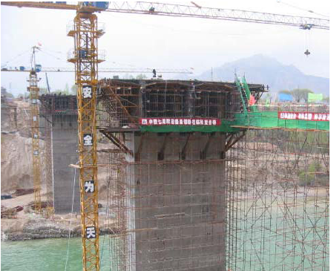
青海尖扎黄河大桥1#块施工现场
2、挂蓝悬浇段施工
2.1 挂篮比选
在以往的挂篮悬灌施工中，通常采用菱形挂篮和三角形挂篮，将两方案加以比较优化详见表。
 | 菱形挂篮 | 三角挂篮
受  力  简  图 | 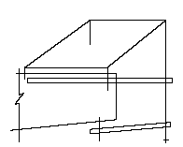 | 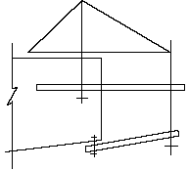
方  案  特  点  比  选 | 1.受力情况比三角形梁复杂。  2.自重在同等条件下比三角挂篮要重。  3.构件加工复杂，机加工件多。  4.全部杆件由型钢焊接而成， 且  四个受力点皆为焊接桁架梁， 阻  风面积较大。 | 1.受力明确、简单。  2.三角架拉杆重量较轻。重心较底。  3.用材料品种少、拼装简单、劳动强度小。  4.变形控制方便， 施工速度块，阻风面积小，承受拉力大。
 | 经比较,在本工程中采用三角挂篮。
2.2 挂篮主要技术指标
根据本桥连续梁设计分段长度，梁段重量、外形尺寸、断面形式等因素，同时考虑施工荷载和其远期使用性，确定该三角形挂篮的技术参数及性能为：
适用最大梁段重：120t，最长梁段长度：3.6m，梁顶宽度：14m，梁底宽度：7.0m，梁高2.0～4.0m，走行方式为无平衡重牵引式，每付挂篮自重45t 左右，0#、1#块长度为12m，在12m 长的起步长度内，可以满足同时安装两付挂篮的需要，前后端作业面开阔，便于砼的灌注。挂篮选材采用便于购置的普通型钢和易于加工的工艺设计。
2.3 挂篮设计结构形式
挂篮由承重系统、底模系统、侧模系统(内、外)、走行系统，后锚固系统组成。总重量约45 吨。
2.3.1 承重系统
每个挂篮有两片三角形组合梁，三角组合梁由主梁和立柱，斜拉杆及联系角钢组成。三角形组合梁下设支座和滑道。
前上横梁：采用型钢结构。与主梁拴接。
前下横梁：两端拴接于主梁前端上翼缘，浇注砼时增加吊点与前上横梁相连接。
后下横梁：采用型钢结构，浇注砼时在底板设置吊点。
2.3.2 底模平台
底模在砼悬臂施工中承担钢筋砼重量及施工机具重量，并兼做施工操作平台。底模纵梁前后端分别栓接于前后下横梁上。
2.3.3 侧模系统（内、外）：
外模用[12 槽钢及∠75 角钢做骨架，其外为厚80mm 大块钢模，钢模面板用5mm 冷轧板，骨架与模板连接均采用焊接，侧模用滑梁悬吊，骨架上设滑轮，以便安装滑梁、侧模与主梁、其它构件同时滑出，内模也采用其上设滑轮，脱模后滑梁与外侧模同时滑出。
2.3.4 走行系统：
分为三角形组合梁走行系统，侧模走行系统及内模走行系统三部分。
三角形组合梁走行系统，在每片梁中部设滑动支点，后中设平衡导向滚轮，箱梁顶面上设滑道，向前滑移。
侧模走行：外模走行，在侧模滑梁上装滚动轴，当松开后锚栓及支撑，拆模
时，在自重作用下，外模落在滑梁上，与主梁、内模同时前进。
内模走行：放松内模后，内模板即落在滑梁上，然后滑出。
2.3.5 锚固系统：
后锚栓采用φ32 精轧螺纹钢筋。作用是将挂篮承受的荷载传至箱梁上，并防止挂篮倾覆。主梁移动的倾覆稳定由主梁后端压紧器来维持。
2.4 挂篮试验
2.4.1 试验目的
实测挂篮的弹性变形和非弹性变形值，验证实际参数和承载能力，确保挂篮的使用安全；通过模拟压重检验结构，消除非弹性变形；根据测得的数据推算挂篮在各悬灌段的竖向位移，为悬灌段施工高程控制提供可靠依据。
2.4.2 加载方法
为了确保检测值的准确性，根据施工荷载对挂篮的作用力采用模拟加载方法，用编织袋装砂过磅后分级加载，每次加载200 kN，荷载持续时间≥30 min，每级检测变形量。卸载时也应分级卸载，并测量变形。此过程反复两次。最大加载量是实施际结构最大节重量的1.2～1.3 倍。
加载顺序： 底板——腹板——翼缘板——顶板
2.4.3 变形测量
基准标高设在0#块顶部。底板设3 个测点，翼缘板设4 个测点。
2.4.4 试验结果
检测完成后，对数据进行分析。经线性回归分析得出加载、变形之间的关系。
由此可推出挂篮载各个块段的竖向位移，为施工控制提供可靠依据。
2.5 挂篮的安装
2.5.1 待砼强度达到90%以后，在1#段上铺放滑道，其下放垫梁进行找平，滑道上安放滑块。
2.5.2 吊装后上横梁进行焊接，注意在焊接时保证上下两面在同一直线上。
2.5.3 安装主梁及立柱、斜拉带、三角架平联及斜拉杆，进行调试。
2.5.4 安装前上横梁于主梁端头，完毕后及时安装斜撑及平联。
2.5.5 注意在安装时，所有栓接的螺栓型号及不同钢号不得混用，按设计进行安装,平斜垫圈应配齐，并注意其方向性,同型号螺栓松紧程度一致，后锚杆用测力扳手每根拉到一定吨位。
2.5.6 在地面将底模系统拼装好，调试合格后，在前上横梁挂滑车组，用塔吊提升后下、前下横梁，将底模系统提升到位，安装后吊杆及前吊杆。保证底座与底部纵梁焊接牢固。
2.5.7 滑梁安装时先安装一侧,脱模后滑梁承担侧模系统重量，用倒链拖移到位，完成后再装另一侧。
2.5.8 至此，挂篮安装完毕，调试合格后，方可绑扎钢筋、立模、浇注砼。
2.6 砼悬臂灌注
2.6.1 外侧模及底模就位后，绑孔底板钢筋。
2.6.2 绑扎腹板钢筋及预应力束管道。
2.6.3 立内模，并用拉条与外侧模连接。
2.6.4 设内模支撑及顶板支架。
2.6.5 绑扎顶板钢筋及预应力束管道和立端模。
2.6.6 与上述步骤同步，安装各种预埋件。
2.6.7 经检查合格后，方可灌注梁段砼，梁面砼要求平整。浇注顺序从悬臂端部向根部顺序进行。梁块施工的砼通过左岸砼拌合站生产，由1#、2#墩位处布置砼输送泵进行泵送。
2.6.8 浇注每段砼梁前，对新旧砼结合面进行凿毛洗净。浇注过程中应随时调整由于梁段自重在挂篮下产生的挠度，避免产生竖向裂缝。
2.6.9 按施工规范要求严格控制箱梁各部尺寸。
2.6.10 在浇筑完底板砼时，应将吊杆预留孔周围的砼抹平。
2.6.11 注意梁段通气孔、通风孔、泄水孔的预留。
2.7 挂篮的移动
灌注完毕后，等砼强度达到设计要求强度时，按设计对纵向进行张拉，压浆等强后，方可移动挂篮，准备灌注下一段梁，挂篮的移动必须遵照以下步骤进行：
2.7.1 先将承重的各吊杆松开,以使倒链承受各杆件重量。
2.7.2 将主梁后锚杆稍松开，用千斤顶将主梁顶起，用倒链或慢速卷扬机牵引滑道移到位，主梁的前移带动侧模系统，底模系统及内滑梁整体移位，随着主梁的前移，压紧器应交替前移（不得少于2 根），以保持主梁的稳定，滑到位以后将主梁后锚杆锚紧（不得少于3 根），并用测力扳手张拉到设计吨位。
2.7.3 侧模系统在主梁前移时与主梁同步前移，到位后，用钢丝绳从预留孔道穿下与梁上的吊环用卡环连接，将侧模系统托起。然后将滑梁挂轮滑移到位后，用IV 级钢吊杆将钢丝绳换掉。
2.7.4 将底模系统后端挂轮滑移到位，后端锚固于已成梁段上，前端用IV 级钢与前上横梁连接。
2.7.5 初调中线、标高。
2.7.6 用千斤顶将底模系统与底板，侧模系统与翼缘板及腹板外侧密合，并将后吊杆带上保险螺母。
2.7.7 精调中线、标高。
2.7.8 用倒链将内模系统拖移到位，并调好中线及标高。
2.7.9 绑扎底板、腹板钢筋、安装管道、立内模、预埋。
2.7.10 绑扎顶板钢筋、预埋、安装端模。
2.7.11 复核中线、标高，并检查合格后，方可灌注砼（注：在安装过程中如发现预留孔与挂篮位置不适时，应查明原因，进行处理，不得强行扭杆穿入孔洞，IV 级钢吊杆严禁弯曲、打火）。
2.7.12 等强张拉以后，重复以上步骤灌注下一段。
2.8 安全注意事项
2.8.1 在挂篮施工过程中，必须遵守《公路桥梁安全技术细则》有关章节及设计文件有关要求。
2.8.2 施工前必须进行安全交底，组织全体操作人员详细讨论，明确各施工阶段挂篮施工特点，安装方法与步骤和注意事项，以免因顺序错误发生事故。
2.8.3 起吊挂篮部件及其他重物时，应先提升10-20cm，检查确认良好后方可继续起吊，起吊杆件必须有固定的信号指挥，旗语准确，传闻迅速，吊件下严禁站人。
2.8.4 挂篮须等0#、1 #块张拉压浆、竖向防倾覆筋张拉后方可安装于桥面。
灌筑砼时两端挂篮必须在对称位置，但此时允许两挂篮灌砼相差仅25%节段砼重，灌注时宜由前向后进行浇筑。
2.8.5 待新浇筑梁段纵向张拉、压浆等强后，方可移动挂篮，移动前应检查该拆该换部分是否要妥善完成，是否增加临时联系。移动时须均匀平衡，左右同步，方向顺直；主梁前端要及时加垫、后端设锚压紧，以免倾覆。外侧模及底模的分离调整，宜用倒链把下锚梁挂在外滑梁梁上。拉杆顶端施顶，设保险垫，须使外侧2 根和内侧2 根IV 级钢受力相近。
2.8.6 必须严格控制挂篮和箱梁施工荷载，及时清理物件。
2.8.7 可按需要增设照明、梯子、步板、拉件、安全网、风雨篷、操作台， 工作人员按规定戴安全帽、系安全带。并特别注意对风速的观测，以便及时采取防护措施。
2.8.8 根据进度需要，养护锅炉等设施也应尽可能与0#段中心对称布置。
2.8.9 施工前应检查清点新需工具、材料。对起重设施须试吊，或检查其摩损状态，不合格的须更换。使用倒链滑车时，应慢慢地拉紧，待链条受力后再检查各部分的变化，确认状态良好后方可继续工作。
2.8.10 对预留孔，预埋件的定位要精心施工，认真检查。
2.8.11 每个墩安装挂篮除分队自检外，安质、技术抽查，认为合格后方可灌注砼。其余梁段挂篮移动就位后，分队也应组织检查验收，并在工程日志上做出记录。
2.9 IV 级钢吊杆安装工艺
2.9.1 IV 级钢吊带应放置在平坦、干燥处，用钢据或砂轮切割机。
2.9.2 不标准的IV 级钢突出的棱应用手动砂轮打平，以利螺帽及连接器连接。
2.9.3 未经张拉的IV 级钢不得安装在挂篮上。
2.9.4 安装时，严禁与顶板、模板相抵，在安装及施工中吊带严禁打火、受弯。
2.9.5 所有螺帽下垫垫片，螺帽及连接丝扣必须上满。
2.9.6 顺序：先将垫圈及螺帽放入连接座（前下横梁处）内，下端穿入并转动到丝扣满为止。另一端装上连接器。再将IV 级钢穿入前上横梁吊孔后再转动与连接器上满。外侧单根装上连接器、垫片、螺帽及撑腿YG60 千斤顶和顶帽；内侧单根装上垫圈、螺帽、扁担梁及垫圈和螺帽后再将两个30T 千斤顶放于两侧。4 个吊杆同时张拉，受力均匀，将底板调到位后，上紧顶座螺帽，并防滑。
3、挂篮悬灌施工的质量控制
3.1 挂篮悬灌施工的观测控制及施工控制方法
3.1.1 箱梁施工控制
挂篮行走的控制：
在箱梁顶两侧设辅助线，该线平行对称，宽度为挂篮行走的中距，行走时轨道中心压在辅助轴线上，挂篮前后横梁的中心点应投影在桥轴线上。桥轴线轨道中心线的延长点采用经纬仪控制。挂篮就位后，要严格检查下横梁标高，混凝土浇注过程中，要用水准仪反复观测下横梁各吊点的变化，当超过5mm 时，要及时进行调整。
箱梁节段的控制：
长度控制：每次浇注好的箱梁端部上，下游距桥轴线7 米处和箱梁内肋上，测设各段的红油漆点，用经过鉴定的钢尺丈量横轴线至红油漆点的水平距离。从而求得该点至下一梁段的长度，如此便可控制箱梁各梁段的长度，又可保证箱梁各端面垂直于桥轴线。要求其误差不得超过5mm，若超过则需及时调整。
箱梁挠度观测及预拱度的控制：
挠度观测是箱梁施工观测的主要内容。箱梁分段悬浇时，影响挠度变化的因素有：挂篮的弹性变形和非弹性变形产生的挠度；预拱度；各梁段自重的挠度；各梁段预应力产生的挠度；挂篮自重及施工荷载变化引起的挠度；砼徐变引起的挠度；温度变化引起的挠度变化。这些因素均是挠度观测计算的依据，观测方法如下：
挠度观测采用自动安平水准仪在每一节段施工完成后与下一节段底模标高定位前的桥面标高观测，均安排在早晨太阳出来以前进行。预应力张拉前后，挂篮行走前后都要进行挠度观测。
3.1.2 施工方法控制
施工控制的目的是尽可能消除设计的理论计算与施工实际情况间的差异，这样差异表现为四个方面：计算假定与施工误差，如涨模、混凝土的实际弹性模量。实际情况的差异；预应力张拉误差。消除这些差异从两个方面进行：
第一，调整计算参数，修正理想状态
在各节段的施工中对块件砼浇筑前后，预应力张拉前后，以及挂篮行走后的挠度与应力变化进行观测，与原理想状态的计算值进行比较分析，通过修正结构的主要参数，使其与实际参数尽可能逼近。
第二，反馈控制分析，预测底模标高
对于这样的连续刚构体系，控制是通过底模标高的预测实现的。
3.2 箱梁施工的线型控制
3.2.1 线型控制基本原理
线型控制的基本原理是：根据计算提供梁体各截面的最终挠度变化值（即竖向变形），设置施工预拱度，据此调整每块梁段模板安装时的前缘标高。用公式表示如下：
Hi=Hi′+f
其中：Hi—第i 梁段的实际立模标高
Hi′第i 梁段的设计标高
f—综合考虑各种因素的影响而增设的施工预拱度悬臂梁施工线型控制的关键是要分析每一施工阶段、每一施工步骤的结构挠度变化状态，确定逐步完成的挠度曲线。影响挠度的因素根据施工过程主要有以下几种：
a、梁段混凝土自重；
b、挂篮及梁上其它施工荷载作用；
c、张拉悬臂预应力筋的作用；
合拢阶段，将继续发生以下因素产生的连续挠度：
a、合拢段混凝土重量及配重作用；
b、模板吊架或梁段安装设备的拆除；
c、张拉连续预应力束的作用；
在以上过程中，同时还会发生由于混凝土弹性压缩、收缩、徐变、预应力筋松驰、孔道摩阻预应力损失等因素引起的挠度。
3.2.2 预拱度计算
基本假设：
a、混凝土为均质材料。
b、施工及运营过程中梁体截面的应力бh＜0.5Ra，并可认为在这种应力范围内，徐变、应变与应力成线性关系。
c、叠加原理适用于徐变计算，即应力增量引起的徐变变形可以累加求和。
d、忽略预应力筋和普通钢筋对混凝土受力及变形的影响。
预拱度计算：
在上述假设的基础上考虑到各节段混凝土龄期不同所导致的收缩徐变差异将连续刚构梁施工所经历的收缩徐变过程划分为与施工过程相同的时段即：浇筑新梁段、张拉预应力筋、移动挂篮、体系合拢等。每一时段结构单元数与实际结构梁段数一致，在每一时段都对结构进行一次全面的分析，求出该时段内产生的全部节点位移增量，对所有时段进行分析，即可叠加得出最终预拱度值。
3.2.3 节段前缘施工标高确定
施工标高确定：
节段前缘施工立模标高Hi 由两部分（设计标高Hi′和综合预拱度fi）组成，即：
设计标高Hi′=H0+△Hi
其中：H0 为墩顶0#段标高
△H 为梁体坡度引起的增量
综合预拱度fi=fi1+fi2+fi3
其中：fi1 为节段预拱度
fi2 为挂篮变形预留的增量值
fi3 为基础沉降的影响值
所以节段前缘施工标高为：
Hi=Hi′+fi= H0+△Hi+ fi1+fi2+fi3
挂篮变形计算：
主跨施工采用自行设计的挂篮，其变形包括：桁架弹性变形、前吊带弹性变形及非弹性变形。
4、左边跨现浇段、右边跨T 梁压重施工
4.1 左边跨端部3.54m 长梁段采用满堂红碗扣式支架法就地浇筑，具体详见下图：
地基处理：在左边跨现浇梁段所在位置上将地面铺整平，碾压密实，必要时对地基进行处理，使其承载力符合现浇段所需要的地基承载力。地基处理面积应大于支架边脚1m 为宜。地基面排水坡按一面坡（2%）设置。扣碗式支架的搭设：扣碗式支架具有结构简单、受力明确、稳定、整体性好等优点。带齿接头具有可靠的自锁能力。故决定采用满堂红扣碗式支架。
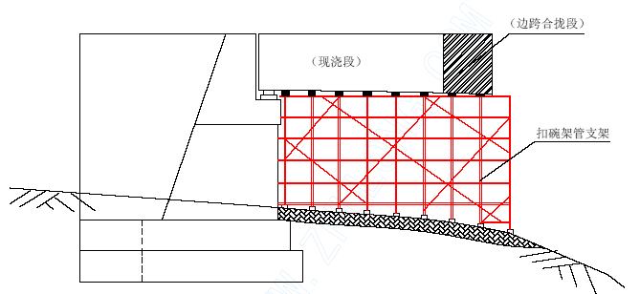
左边跨现浇梁段支架法施工示意图
模板系统：底模均采用特制大块钢模板，并用侧模包底模的方法进行。侧模采用0#块模板和支架，内模采用钢木组合模板，内外模用拉条相拉。
支架的预压和预留高度：支架用等重量的土袋进行预压，压载时间自压载结束到开始卸载为48 小时，从开始加载就要布设好观测点，观测次数为加载前、加载一半时、加载完成、加载12 小时、加载24 小时、加载48 小时、卸载一半时、卸载后共8 次。根据观测的数据，分析、推断出弹性变形和非弹性变形。通过预压将非弹性变形消除，根据弹性变形结果控制支架的高度。钢筋安装、安装波纹管、浇注混凝土、拆模：（同悬灌部分）。
4.2 右边引桥上部结构设计采用8m 后张法预应力T 梁，0#-8#块浇注完成，左边跨进行合拢段施工的同时，进行T 梁安装、浇筑横隔板接缝、连续段及桥面砼，使其连成整体。施工完成后拆除右边落地支架，在箱梁端产生压重。
5、合拢段施工
合拢段共计2 个，其中中跨1 个，左边跨1 个，合拢段长均为1.8m。
合拢是本桥施工体系转换的重要环节，合拢施工必须满足受力状态的设计要求和保持梁体线形，控制合拢段的施工误差。
在悬臂段和现浇段梁体完成之后，即可进行合拢段的施工。
本桥由于左边跨处有较大的空间，故左边跨合拢段采用满堂红扣碗支架现浇合拢。施工时拆除边跨挂篮并解除边跨其它荷载，在中跨配重，接长现浇支架，并将其与悬臂梁端固接，使悬臂端及现浇段与落地支架有相同的变形。在设计要求的温度范围内完成边跨的合拢。
对于中跨合拢段，施工中拆除中跨一端的挂篮，另一端挂篮前移，完成篮底，外模板的安装。然后在中跨两悬臂端加配重，焊接劲性骨架，并进行钢筋的绑扎、模板和波纹管的安装。在设计要求的温度范围内进行合拢段混凝土的浇注，同时将压重逐渐的解除。待合拢段达到设计强度后按顺序张拉中跨底板预应力筋。最后拆除挂篮。
6、梁体预应力施工
连续预应力箱梁采用纵、横、竖三向预应力体系。
6.1 张拉机具
本桥根据预应力筋张拉吨位选择与之相匹配的张拉千斤顶：张拉纵向钢绞线用YCW400 型千斤顶，张拉横向预应力钢绞线用YG60 型千斤顶，张拉竖向钢筋用YCW60 型千斤顶。油泵采用与之配套的ZB4-500 和ZB3/63 型油泵。在千斤顶、油泵、压力表校验合格后，对配套标定的千斤顶、油泵、压力表要进行编号，不同编号的设备不得混用。
6.2 波纹管施工
波纹管安装时，必须按坐标位置正确定位并用铁丝将波纹管与钢筋托架牢固地绑在一起，以防浇注混凝土时波纹管上浮而引起严重的质量事故。同时，还应防止振动棒碰撞及电焊火花烧伤管壁。波纹管接头必须用套管旋紧，保证有相互重叠，并沿长度方向用两层胶布在接口处缠5cm 左右。压浆排气孔的设置对于长束（大于60m）和长曲线束（大于50m），在其中间和最高点位置设置压浆排气管道。排气管用钢管，并将其引出梁顶面40～60cm。排气孔在施工时要用胶布将孔口封住。
6.3 预应力张拉
钢绞线的下料按设计长度和预留工作长度下料。采用砂轮切割机切割，严禁采用电焊烧割。按设计钢束编号编束，挂牌存放。中短钢束穿入端绑扎紧密后用人工穿入管道，长钢束采用卷扬机拖拉穿束。
当砼达到设计强度的90%后，按对称、平衡的原则进行张拉。
待所有安装就绪后并经现场技术人员检查、试机一切处于正常状态下方可正式开机张拉。
对低松驰钢绞线、预应力钢筋一般可按以下程序张拉：
开机加压到初应力→作量测标记→缓慢逐级加压至设计油压并量取各级伸长值→σcon（持荷2min 锚固）→锚固卸顶。总伸长值为L=L1(实测)+L2(推算)，L2=2×(各级平均伸长值)/0.1 张拉力底板张拉时按先张拉长束、后张拉短束的顺序进行。
预应力钢筋的张拉采用交叉单端单根张拉锚固的方法。
预应力张拉以延伸量和张拉吨位双控。当预应力张拉到设计应力时计算实测伸长值与理论值，比较差值应控制在+6%_-6%时即可回油锚固，否则应重拉。每次张拉应有完整的张拉记录，且应在监理在场的情况下进行。
6.4 管道压浆
6.4.1 压浆设备选用HB6-3 型压浆泵配以UJW3 灰浆拌合机进行压浆。张拉后，立即将锚垫板、夹片周围用水泥砂浆封锚，待水泥浆强度达10Mpa 时，即可压浆。压浆应及时，以张拉完毕不超过24h。同一管道压浆作业要一次完成，不得中断。长孔道压浆可利用排气孔接力压浆。
6.4.2 灰浆经1.0mm 的标准孔筛子过滤后存放在储浆桶内，并保持足够数量，以使每个孔道压浆能一次连续完成。对储浆桶内的水泥浆要不断地进行低速搅拌，以保持灰浆均匀，水泥浆自调制至压入管道相隔时间不得大于10min。
6.4.3 压浆泵输浆压力保持在0.5～0.7MPa，并适当稳压一段时间，以保证水泥浆密实。（当压浆出口流出与浆液相同的灰浆时，要求保持压力0.5MPa 不少于2 分钟）。
6.4.4 压浆时压浆泵内不能出现空缺现象，在压浆泵工作暂停时，输浆嘴不能与压浆孔口脱开，以免空气进入孔内影响压浆质量，出浆口流出浓浆后并关闭球形阀门，压浆泵持压2 分钟后，再关闭进浆口球形阀门。
6.4.5 每班应制作不少于3 组水泥浆试件，用以评定水泥浆强度。
6.4.6 夏季施工，尽量选择在夜间气温较低时压浆。当气温低于+5℃时，不得进行管道压浆。要求压浆后48 小时不受冻。

冬季和雨季的施工安排

冬季和雨季的施工安排
本标段业主要求工期10 个月，其中跨越一个冬季和一个雨季，实际施工有效工期较短。为确保优质、按期完成本工程，我公司计划在冬、雨季节不考虑停工，路基、路面工程在冬季来临之前计划完成。

冬季施工措施
砼冬季施工，为了保证砼的强度，保证工期，防止砼被冻害，在冬季施工时，必须采取冬季砼施工养护措施，并分派专人24 小时进行养护。
一、钢筋焊接时的气温不低于-20℃。
二、砼在集中拌合站生产，安装热火锅炉加热拌合用水。
三、砂、碎石采用覆盖保温或蒸汽加热，其中不得含有雪和冰块。
四、砼按配合比掺加高效减水剂，砂浆掺加防冻剂，以增加抗冻能力。
五、拌制砼时，先用热水预热拌合机，适当延长搅拌时间，以保证出料温度。
六、施工机具加强冬期保养，对水箱、油路管道等部件勤检查、勤保养，防止设备冻坏。
七、梁体采取保温措施：
1、在每个主墩的挂篮位置处挂一温度计，以便施工人员随时掌握环境温度；
2、砼浇注完毕，顶面利用覆盖棉絮进行保温，为防止棉絮被水浸湿，在棉絮与砼之间垫一层厚的塑料薄膜；
3、未拆开模板前，用帆布封闭箱梁内外端，箱梁利用蒸汽管道加热环境温度以保温；
4、尽量延长拆模时间以保持砼表面温度，在夜晚尽量不拆模，防止砼由于内外温差过大而开裂；
5、环境温度低于5℃时，不得向砼表面洒水。

雨季施工措施
本标段所处地区在7、8、9 月份为雨季，施工时应做好如下措施：
一、编制雨季施工方案，备足雨季施工材料和防雨物品。
二、掌握天气预报和气象动态，经常与当地气象部门联系，以利安排施工，做好预防工作。
三、维护好现场施工便道，疏通便道两侧的排水沟，做到雨后车辆即可通行，降低雨季对施工的干扰。
四、做好物资、设备的防淋、防湿工作，对钢筋和机电设备等做好覆盖，主要材料、机具要估计到雨季施工期间的储备量。
五、及时检测砂石料含水量，准确调整砂浆、砼施工配合比。
六、雨季施工模板、钢筋及砼等工序时，要注意施工中不得将污泥等杂物带入结构中。砼灌注过程中若遇暴雨，及时用彩条布全幅遮挡，不能因暴雨中断施
工。施工人员应配备雨衣、防滑鞋等防雨设备。
七、成立防洪组织，认真贯彻执行关于防洪工作的有关规定，加强对防洪工作的领导，建立汛期防洪值班制度。
八、在汛期来临之前，对防洪组织机构、措施落实、抢险方案等进行全面检查，把防洪所需的资金、设备、物资、人员重点做好安排并予以保证。检查中发现问题或隐患，必须立即采取措施进行整改。
九、临时设施布置时，避免临时驻地、料场、设备停放场地等设置在河滩等迎水面处，以防洪侵袭，确保安全。

确保工程质量和工期的措施

质量保证措施
一、质量管理措施
1、质量保证体系
认真贯彻ISO9001 质量管理标准，建立完善质量体系。质量保证体系见《质量保证体系框图》。
2、质量管理组织机构及质量管理职责
为实现工程质量创优目标，经理部成立以经理为主任，总工程师为副主任，有关职能部门负责人参加的质量管理委员会，组织领导工程创优管理工作。
3、保证工程质量的管理制度和措施
3.1 在施工过程中自下而上按照“跟踪检查”、“复检”、“抽检”三个检测等级分别实施检测任务。
3.2 建立从经理、作业班长到工人的岗位质量责任制，明确各级管理职责。
3.3 项目经理部设试验室，试验人员全部持证上岗，试验仪器必须由国家有关部门标定认可。在总工程师的领导下，开展检验检测工作。
3.4 加强施工组织纪律教育，严格执行经理部的有关质量管理规定以及施工技术部制定的施工质量作业指导书实施细则。
4、材料采购的质量保证措施
原材料采购由工程管理部制定采购计划。采购计划按技术部门提出的施工总进度计划、施工图纸和技术要求制定，采购前后报施工技术部、中心试验室，以便检查所采材料是否满足设计要求，对已进场的材料进行试验检验，同时报监理
工程师审批签认。
二、关键工序的质量保证措施
1、对桥梁施工各道工序在开工前、开工后、工序完成后的三个阶段，严格遵照本合同的“技术规范”、业主针对黄河大桥提供的专用技术条款及公路桥涵施工规范的要求，经监理工程师检查签认后才能实施操作，未经检查不能进入下道工序作业。
2、对气温、环境、湿度有特殊要求的施工工序一定要按技术规范和监理工程师现场指导要求严格办理，确保施工质量。
3、桥梁台背填土与锥坡同时进行，对称分层填筑压实，每层压实厚度不超过15cm，压实度、压实厚度、平整度必须符合规范要求。
4、桥梁施工质量措施
4.1 重点工程的施工方案和施工工艺报监理工程师审批后，方可据以施工。
4.2 桥梁严格按设计尺寸放样施工，并根据施工进度及时测量和复测，圬工材料必须符合质量标准，砂浆及砼要严格按施工配合比计量拌合，并广泛采用新技术、新工艺。
4.3 桥梁墩台采用特制钢模，对于立模、振捣、拆模等主要环节，应搜集数据进行分析，不断改进工艺，保证砼内实外光，强度达到设计要求。
4.4 塔吊、挂篮、托架施工等实施前要拟定妥善的实施方案，检验并计算各受力设备及杆件的内力，并将架设方案在施工前送监理工程师审批。
4.5 在浇注合拢段前，拆除施工挂蓝，一定要按合拢段砼重量的50%在合拢支架上配重，随砼浇注重量等量减少配重，浇注合拢段时，温度控制在10 度。
4.6 要保证挂蓝在浇注过程中的设计标高，必须在挂蓝前吊带设调整标高装置，调整范围±10cm ，随时检查，以确定阶段抬高量。挂蓝前移，要等到予应力孔道压浆达到强度的90%后进行，设计对挂蓝自重要求不得大于60T。
4.7 在预应力管道特别是在锚具安设的位置，砼一定要振捣密实，确保该处砼的设计强度。纵向予应力管道必须设置内衬管，再浇注砼。
4.8 预应力张拉必须待砼强度达到设计强度的90%时，才能进行张拉，张拉必须对称、平衡。
4.9 1#块在托架上浇注前，托架必须进行等重预压。
4.10 认真做好检查凭证的签证工作。

工期保证措施
一、保证工期的组织机构
1、本工程一旦中标将列为我公司重点工程，为之提供充足的人力、物资、设备保证，确保总工期和关键工期。
2、按项目法组织施工，成立高效运行的项目经理部。项目经理部主要施工人员和管理人员均由桥梁施工经验丰富的人员组成。建立系统高效的工期保证体系，负责对本工程项目的施工进度管理，确保工期目标。
附：《工期保证体系框图》。
二、保证工期的措施
1、选拔业务精、能力强的管理和施工人员，配齐配足技术工人。快速组织施工人员、机械设备和物资材料进场，按工作内容和进度配齐各项生产要素，保证“三快”，即进场快、建点快、开工快，抓住有利施工季节，实现施工的良好开端。
2、充分细致地做好开工前的各项施工准备工作。精心编制实施性施工组织设计，科学组织施工，运用网络计划技术，实行动态管理，及时调整各分项工程的进度计划和机械、劳力配置。不断优化施工方案和生产要素配置，提高设备的完好率、利用率和施工机械化作业程度。
3、按照总工期目标，采用倒排工期法，制订详细的分段工期控制计划。实行工期目标管理责任制，严格计划、检查、考核与奖惩制度，加强施工全面协调工作，及时解决问题，提高工作效率。
4、采用新工艺、新技术、新材料、新设备提高施工效率。抓住物资供应及设备维修保养，按照计划足量、准时供应，满足施工进度要求。
5、严密组织施工，精心安排工序，保证均衡生产，并适时掀起施工高潮。挖掘内部潜力，广泛开展施工生产劳动竞赛，营造比、学、赶、帮、超的氛围，不断掀起施工高潮，确保总工期目标和阶段工期目标的顺利实现。
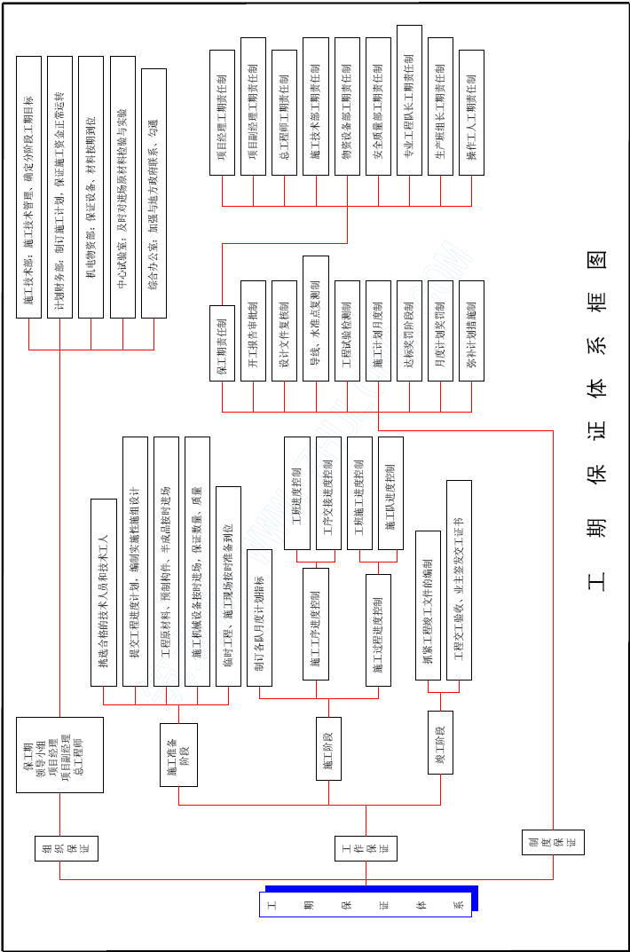
6、强化施工调度指挥与协调工作，超前布局谋势，密切监控落实，及时解决问题，避免工期延误。重点项目或工序采取垂直管理，横向强制协调的强硬手段，减少中间环节，提高决策速度和工作效率。
7、中标后，根据现场调查的详细资料，编制雨季施工的技术措施，确保工程进度及工程质量，从而保证总工期目标的顺利实现。

质量、安全保证体系

安全保证体系

安全保证体系
一、安全目标
本工程安全目标为：实现“四无、一创建”。
四无：无人身伤亡事故，无交通责任事故，无高空坠落事故，无重大火灾事故。
一创建：创建安全文明工地。
二、安全保证体系
建立健全安全组织体系，经常研究项目安全生产工作，发现问题，及时处理解决。逐级签订安全承包合同，达到全员参加，全面管理的目的，充分体现“安全生产、人人有责”。按“安全生产，预防为主”的原则组织施工生产。安全保证体系框图见《 安全保证体系框图》。
三、安全保证的主要措施
1、安全组织保证措施
1.1 建立健全安全管理体系，建立以项目经理为组长，项目总工为副组长，以专职安检工程师为主的安全领导小组，坚持管生产必须管安全的原则，建立健全岗位责任制，从组织、制度上保证安全生产，做到规范生产，安全操作。
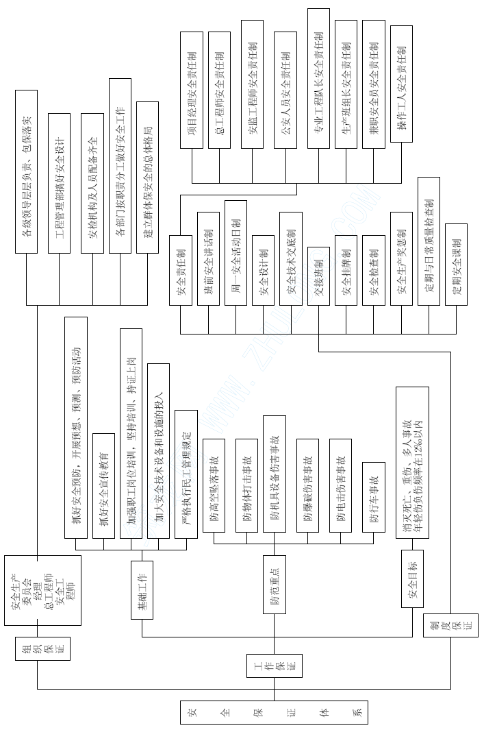
1.2 经理部设安全检查工程师，班(组)设兼职安全员，做到分工明确，责任到人。
2、安全管理保证措施
2.1 安全生产责任制
2.2 安全生产教育制
2.3 安全技术交底制
2.4 安全生产检查制
2.5 职工伤亡事故报告处理制
2.6 安全设计制
2.7 安全操作挂牌制
2.8 班前安全讲话制
2.9 临时设施验收制
2.10 交接班制
2.11 安全活动日制
2.12 安全生产奖惩制
3、交通安全措施
由于黄河大桥终点位于既有公路旁边，来往车辆较多，应时刻注意交通安全。为了更好地保证施工过程中的交通安全，经理部在左右岸桥头沿旧公路两侧各二百米，各设三条减速带，并在施工现场与旧公路相接处设，隔离栅栏，并在入口醒目地带设警示牌，提醒过往车辆及行人注意避开施工现场，并在夜间设专门的安全人员值守，防止过往车辆及行人误入施工现场。
4、高空作业安全措施
4.1 认真贯彻安全第一、预防为主的方针。
4.2 制订严格的高空安全生产措施。
4.3 积极开展高空安全生产教育活动,提高安全意识。
4.4 制订高空安全生产奖惩制度
4.5 高空安全生产时检日查制
4.6 认真执行定机定人、持证上岗制度，加强机电设备维修的保养，保证机电设备正常运转。
4.7 结合本工程特点：
4.7.1 主梁悬臂端和挂篮平台上的施工荷载应尽量接近设计荷载。
4.7.2 挂篮、托架及膺架上的施工荷载必须小于设计荷载。
4.7.3 挂篮移动时必须缓行，不得随意增加挂篮前端荷载，按设计规定确定牵引钢丝绳位置，挂篮锚杆、模板吊杆在每次安装前必须认真检查，确认正常后方可使用。
4.7.4 挂篮前移时，要同步、缓行。走行前应检查滑道、挂钩、走行吊杆以及前后吊杆是否已抽出。
4.7.5 挂篮走行到位、浇注混凝土前检查三角架后锚固、前吊杆、后吊杆、抗剪销、牵索锚固系统以及三角架前支点受力分布是否均匀。
4.7.6 每个施工周期结束后均匀应对挂篮的各关键部位进行检查签证后才能继续使用。

其它应说明的事项

环境保护和文明施工的主要措施
环境保护是我国一项基本国策，若中标我公司将与当地密切配合，严格控制
施工污染，特别是控制对黄河的污染。
一、建立健全环境保护体系
成立以项目经理任组长的环境保护及文明施工领导小组，配备一定量的环保
实施人员和技术人员，认真学习环保及文明施工知识，共同搞好环保及文明施工
工作。
二、制定防止和减轻污水、大气污染，保护生态环境的环保措施
1、防止冲刷与淤积。
2、废渣处理应及时，堆积和废弃不应影响排灌系统与排灌设施，弃土按联系好的弃土场位置和规定组织施工。
3、箱梁悬浇砼浇注时应注意砼不得到处散落，建筑垃圾回收处理，废旧物资回收利用，不得随意乱抛污染环境。特别注意污水、油迹污染结构砼。
三、临时驻地的环境管理
临时工作人员住地、办公室和其它施工生活场地的环境管理是承包人的责任。应认真的做好临时驻地的环境管理。

对外关系协调的措施
本着民族团结，路地和睦及保证工程顺利进行的原则，将与当地密切配合，尊重各族同胞，搞好与当地及各族同胞的关系协调，树立我公司的良好形象，搞好工程建设。
一、文明交流
尊重各族同胞的宗教信仰，行为方式，语言习惯，做到不议论、不干涉、不模仿，相互尊重，文明交流。
二、建立路地友好关系
1、积极与当地政府及各部门的友好共建
2、严格遵守当地的各项规章制度
3、积极配合当地政府及各部门的工作
4、各项对外工作积极与当地政府及各部门联系，不单独行事。

质量回访保修措施
百年大计，质量第一，我们将严格按照施工设计文件和技术标准、技术规范组织施工，健全质量保证体系，按省级优良工程标准进行目标管理。
我们承诺在保修期内将履行建设部关于建筑工程保修的有关内容的规定。
一、质量回访
由单位领导和技术人员组成工程质量回访小组。在保修期内定期（或不定期）
对工程质量进行回访，向建设单位征求对工程质量的意见，并深入现场了解实际
使用效果，摸清工程质量方面存在的问题。
二、工程保修
根据回访中发现的问题，如属施工原因造成的质量问题，我们将无偿实行保修。如属设计或使用不当造成的质量问题，我们将全力协助建设单位解决并提供技术服务。
表2 分项工程进度率计划（斜率图）(略)
表3 工程管理曲线
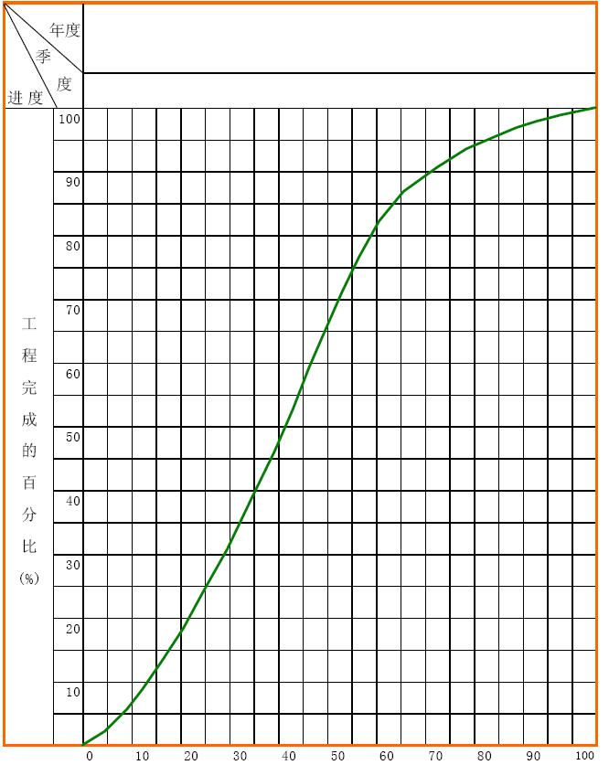
表4 施工总平面布置(略)
表5 主要分项工程施工工艺框图
表5-1 钻孔灌注桩施工工艺流程图
表5-2 明挖扩大基础施工工艺流程图
表5-3 墩台身施工工艺框图
表5-4 预应力T 梁预制施工工艺框图
表5-5 梁体安装施工工艺框图
表5-6 路基开挖施工工艺框图
表5-7 路基填筑施工工艺框图
表5-8 水泥稳定土碎石基层施工工艺框图
表5-9 钢纤维混凝土路面施工工艺框图
表5-10 1 号梁段托架法施工工艺框图
表5-11 连续箱梁悬臂灌注施工工艺框图
表5-1 钻孔灌注桩施工工艺流程图
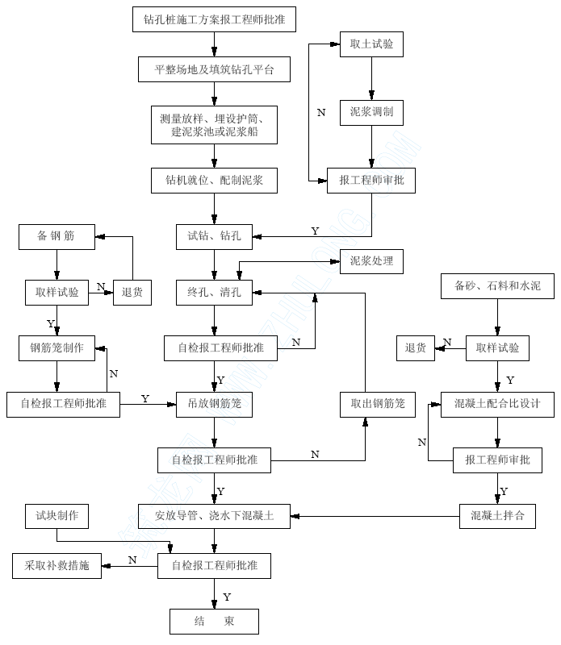
表5-2 明挖扩大基础施工工艺流程图

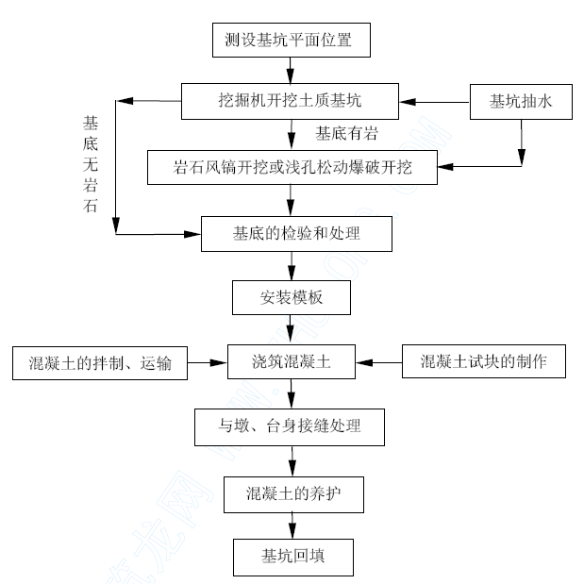
表5-3 墩、台身施工工艺框图
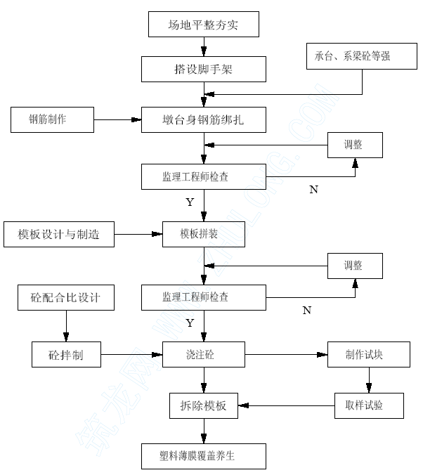
表5-4 预应力T 梁预制施工工艺框图
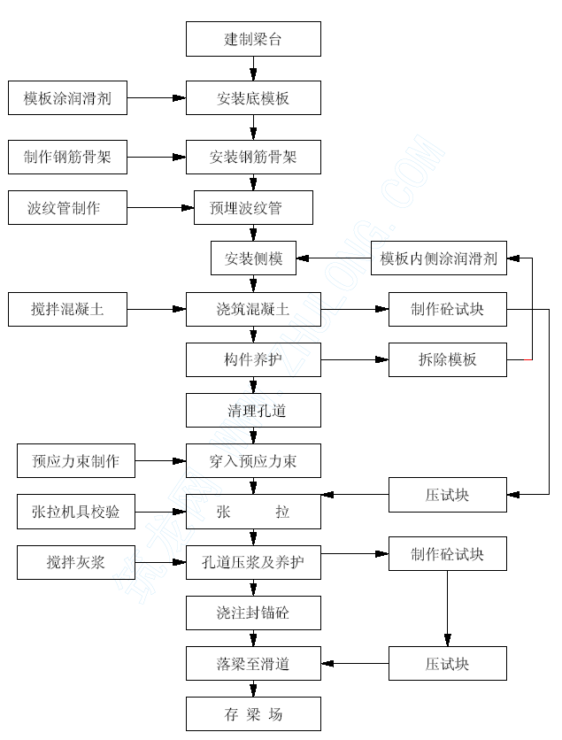
表5-5 梁体安装施工工艺框图
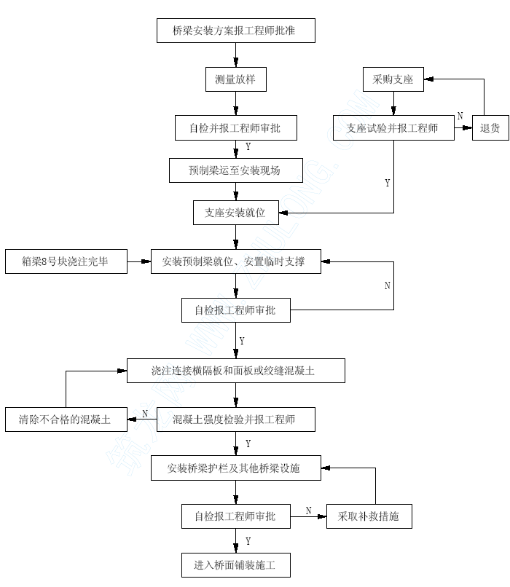

表5-6 路基开挖施工工艺框图
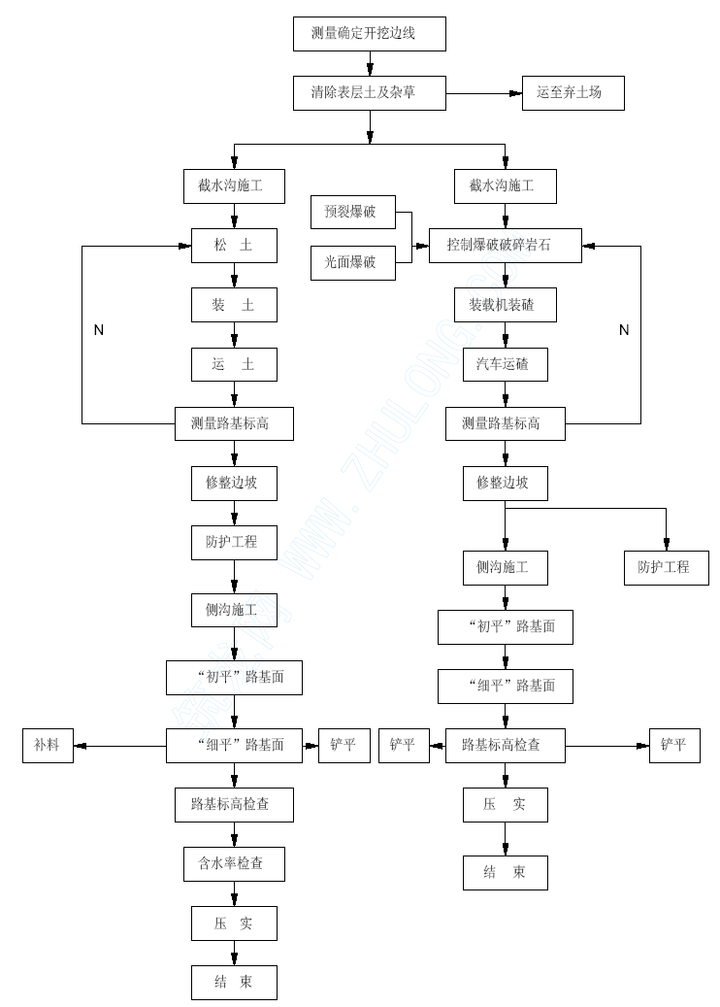
表5-7 路基填筑施工工艺框图
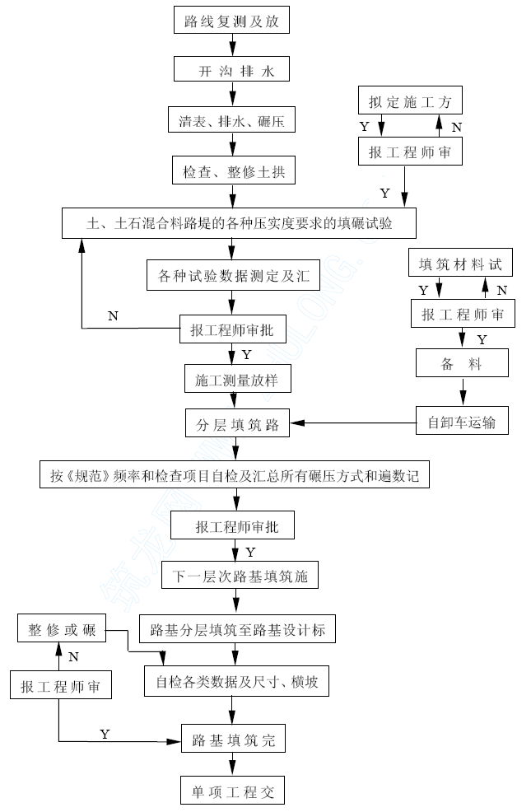
表5-8 水泥稳定土碎石基层施工工艺框图

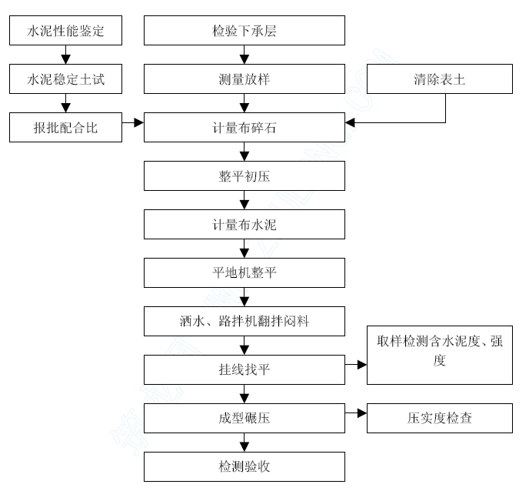
表5-9 钢纤维砼面层施工工艺框图
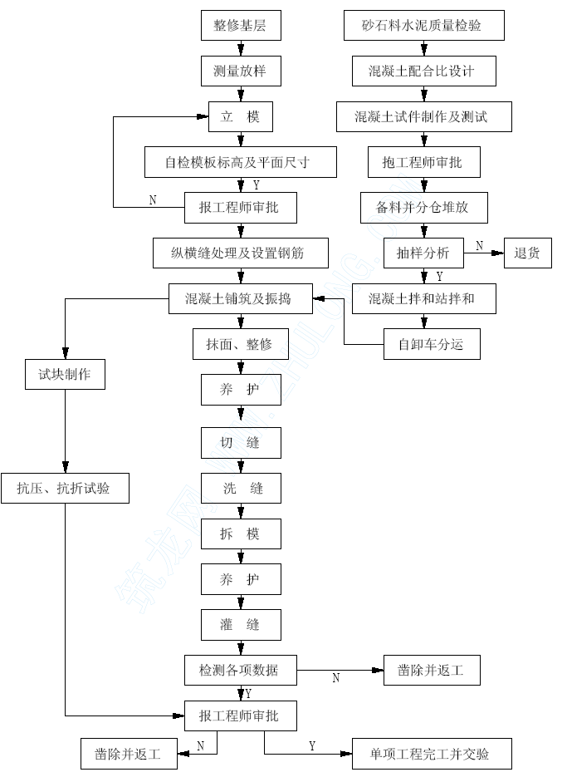
表5-10 1 号梁段托架法施工工艺框图

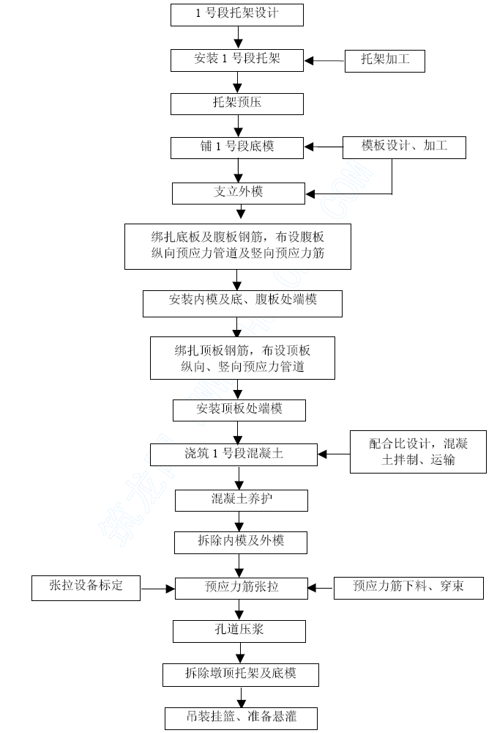

表5-11 连续箱梁悬臂灌注施工工艺框图
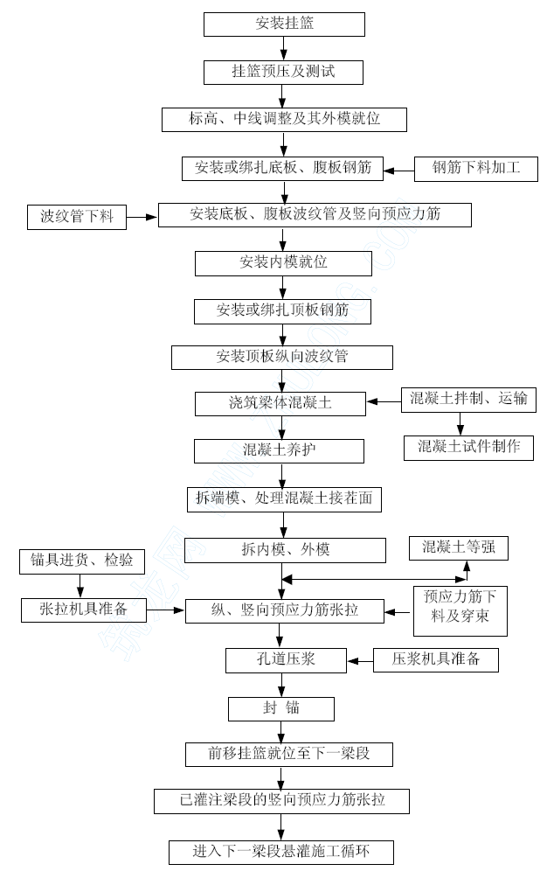

表6 分项工程生产率和施工周期表(略)

表7 施工总体计划表(略)

连续刚构施工流程图
施工工程图 | 主要工序说明
 | 两端对称张拉T1、W1号钢束。  在墩上搭设托架浇筑1号梁段砼，1.施工1号主墩、2号主墩身和0号梁段砼，
 | 浇筑2号梁段砼，两端对称张拉T2和W2号钢束。  2.拼装挂篮和进行悬臂浇筑所必需的施工机械
 | 3.挂篮前移，浇筑3号梁段砼，两端对称张拉T3和W3号钢束。
 | 4.重复第3步骤施工程序，顺序施工4-8号梁段，顺序对称张拉T4-T8和W4-W8号钢束，并张拉（N-3)梁段横、竖向预应力束（筋），完成0、4号桥台台身和基础，3号过渡墩墩身及基础
5.安装左边跨及右边引桥满堂落地支架，
在左边落地支架上立模整体浇筑3.6米左边跨梁段砼，
在右边落地支架上立模整体浇筑右边引桥。
待右边跨砼强度达到设计值后张拉右边跨SB和ST号钢束。

6.浇筑左边跨合拢梁段砼，待砼强度达到设计值后张
拉左边跨SB和ST号钢束，完成左边跨合拢，拆除左边
跨挂篮和落地支架，拆除右边落地支架，在箱梁端产
生压重。

7.拆除一侧中跨挂篮，前移另一侧中跨挂篮，准备合
拢中跨。

8.中跨两悬臂端各加合拢段重量一半的压重，安装中
跨合拢梁段劲性骨架，浇筑中跨合拢梁段砼，边浇筑
边减压重，使合拢段处于平衡加载中，待砼强度达到
设计值后，张拉中跨底板各CB钢束，完成中跨合拢。
 | 9.拆除中跨挂篮，箱梁施工完成，实现体系转换，形成连续刚构。
 | 10.施工桥面系及附属工程，通车运营。

劳动力计划
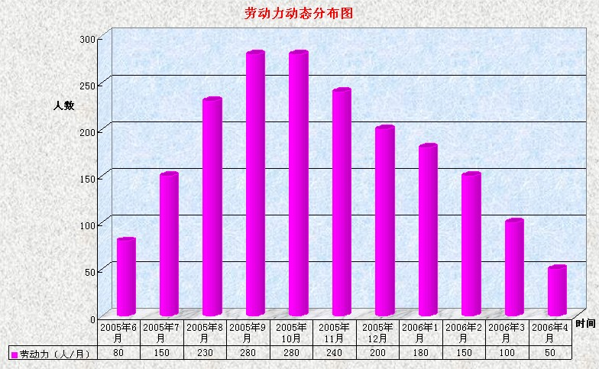

 | 2005年6月 | 2005年7月 | 2005年8月 | 2005年9月 | 2005年10月 | 2005年11月 | 2005年12月 | 2006年1月 | 2006年2月 | 2006年3月 | 2006年4月
劳动力（人/月） | 80 | 150 | 230 | 280 | 280 | 240 | 200 | 180 | 150 | 150 | 150

表2分项工程进度斜计划
用途 | 面积(M²) |  |  |  | 需用时间-年-月至-年-月 | 用地位置
 | 菜地 | 水田 | 旱地 | 果园 | 需用时间-年-月至-年-月 | 桩号 | 左侧(M) | 右侧(M)
一、临时工程
1、便道 |  |  | 12000 |  | 2002.3～2003.6 | K89+000～K92+000 | 15～20
2、便桥 |  |  | 400 |  | 2002.3～2003.6 | K92+478 | 30
3、…..
……
二、生产及生活临时设施
1、临时住房 |  |  | 3000 |  | 2002.3~ 2003.12 | K89+350、K90+500、K92+100和94+050 | 30～120
2、办公室等公用房屋 |  |  | 1200 |  | 2002.3~ 2003.12 | K89+350、K90+500、K92+100和94+050 | 30～120
3、料库 |  |  | 2140 |  | 2002.3~ 2003.11 | K89+350、K90+500、K92+100和94+050 | 30～120
4、预制场（水稳拌和站） |  |  | 6400 |  | 2002.8~ 2003.11 | K92+100 | 30～120
5、砼拌和站 |  |  | 4350 |  | 2003.7~ 2003.11 | K89+350和94+050 | 40
……
租用面积合计 |  |  | 29490

表3工程管理曲线
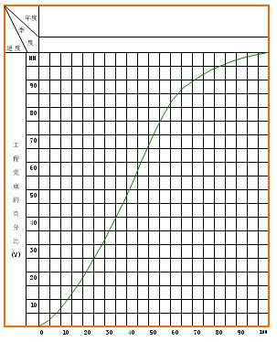
工程历程的百分比(%)

表6分项工程生产率和施工周期表1
序号 | 工程项目 | 单位 | 数量 | 平均每生产单位规模( 人,各种机械 台) | 平均每单位生产率（数量、每周） | 每生产单位平均施工时间（周） | 生产单位总数（个）
1 | 特殊路基处理 | km
2 | 路基填筑 | m³ | 13780 | 30，15 | 2600 | 5.3 | 1
3 | 路面基层 | m² | 9193 | 20，12 | 1436.4 | 6.4 | 1
4 | 路面面层 | m² | 180 | 20，12 | 41.9 | 4.3 | 1
5 | 路基防护及排水 | km | 0.34 | 30 ，10 | 0.02 | 15.7 | 1
6 | 桥梁桩基 | 根 | 19 | 60，25 | 1.54 | 12.3 | 1
7 | 桥染墩台 | 座 | 5 | 60，20 | 1.09 | 4.6 | 1
8 | 上部连续箱梁 | 块 | 37 | 100，40 | 1.6 | 23.1 | 1
9 | 梁体预制安装 | 片 | 11 | 20，12 | 1.9 | 5.8 | 1

表7施工总体计划表
年度 | 2005年 |  |  |  |  |  |  | 2006年
月份  主要工程项目 | 6 | 7 | 8 | 9 | 10 | 11 | 12 | 1 | 2 | 3 | 4
1、施工准备
2、路基开挖、填筑
5、防护及排水
6、路面铺筑
7、路面铺筑
8、桥梁工程
（1）、基础工程
（2）、墩台工程
（3）、梁体工程
（4）、梁体安装
（5）、桥面铺装及护栏
9、竣工清理、验交

